Положение дел в текущих проектах и другие возможности для сотрудничества
(Записка временного Секретариата)

Введение
В ходе пятой сессии Конференции Сторон (КС-5) (Тегеранской) Рамочной конвенции по защите морской среды Каспийского моря (ТК), 28–30 мая 2014 года в Ашхабаде, Туркменистан, Стороны приветствовали участие соответствующих международных организаций и частного сектора, включая нефтегазовую отрасль и компании морского транспорта, и призвали их поддержать осуществление Тегеранской конвенции и Протоколов к ней, а также призвали всех доноров рассмотреть, продолжить, возобновить или усилить на двусторонней или многосторонней основе свою поддержку осуществления положений Тегеранской конвенции и Протоколов к ней.
С тех пор в свете вышеизложенного временный Секретариат предпринимал усилия для обеспечения поддержки осуществления положений Тегеранской конвенции и Протоколов к ней. В документе представлена информация о потенциальном сотрудничестве с 1) Официальной помощью в целях развития, предоставленной Российской Федерацией; 2) Адаптационным фондом (Adaptation Fund/«Адаптейшн Фанд»)и 3) Комиссией по сохранению и рациональному использованию водных биологических ресурсов и управлению их совместными запасами.
Предлагаемые действия
Конференция Сторон может пожелать:
- Приветствовать разработку и одобрение проекта «Решение проблемы морского мусора и морского пластика – системный подход в Каспийском море», поддержанного Российской Федерацией в рамках Официальной помощи развитию;
- Приветствовать разработку полноценного проекта «Урбанизация и адаптация к изменению климата в регионе Каспийского моря» ООН-Хабитат (Программа ООН по населенным пунктам), Программой ООН по окружающей среде и Международной организацией по миграции, и призвать Adaptation Fund («Адаптейшн фанд») сотрудничать и поддерживать реализацию Тегеранской конвенции и Протоколов к ней в рамках проекта;
- Обратиться с просьбой к Секретариату наладить сотрудничество с Комиссией по водным биоресурсам Каспийского моря с целью подписания Меморандума о взаимопонимании, регулирующего сотрудничество между Тегеранской конвенцией и Комиссией.

Решение проблемы морского мусора и морского пластика – системный подход в Каспийском море
Партнер: «Российская Федерация – Официальная помощь в целях развития» - через Трастовый фонд Программы развития ООН
Целью проекта является предотвращение, сокращение и, насколько это возможно, минимизация морского мусора в Каспийском море с особым вниманием к морскому пластику. Это будет достигнуто путем внесения поправок в политику и нормативную базу в области управления отходами, всестороннего поощрения подхода экономики замкнутого цикла / жизненного цикла, осуществления инвестиций в управление отходами, а также устойчивые модели потребления и производства, в частности, путем поддержки изменений в поведении потребителей. Основными результатами проекта являются: 1) исчерпывающая информация и данные о морском мусоре в Каспийском море; 2) усовершенствованная политическая и нормативная база по управлению отходами; 3) улучшенная экономика замкнутого цикла для совершенствования управления пластиком; 4) предварительные инвестиции в управление отходами. Проект также будет консолидировать усилия с уже существующими мероприятиями прикаспийских стран по улучшению управления отходами. Кроме того, он будет основываться на предыдущей работе прикаспийских стран в рамках Тегеранской конвенции, в частности, Московского протокола, и на результатах Стратегической программы действий Конвенции.
Письмом от 21 марта 2021 года адресованным Постоянному представительству Российской Федерации при международных организациях в Найроби, подписанным г-ном Бруно Поцци, Директором Европейского офиса ЮНЕП и г-жой Аги Верес, Заместителем директора регионального бюро Программы развития ООН для стран Европы и СНГ. Концептуальная записка проекта вместе с письмами об одобрении от стран-получателей была представлена для возможного финансирования Российской Федерацией в рамках Официальной помощи развитию. Копия письма вместе с предложением по проекту содержится в Приложении I.
25 декабря 2021 года Распоряжением Премьер-министра Российской Федерации М.В. Мишустина было одобрено финансирование из федерального бюджета в размере 4,039,200 долл. США для осуществления совместного проекта ЮНЕП/Тегеранской конвенции “Решение проблемы морского мусора и морского пластика – системный подход в Каспийском море”. Копия Распоряжения прилагается в Приложении II.
В настоящее время Программа развития ООН и Программа ООН по окружающей среде (ЮНЕП) проводят консультации касательно реализации проекта.
Урбанизация и адаптация к изменению климата в регионе Каспийского моря
Партнер: Адаптационный фонд (Adaptation Fund/«Адаптейшн фанд»).
Основной целью предлагаемой программы является повышение адаптации к изменению климата и устойчивости местных сообществ в Азербайджанской Республике и Исламской Республике Иран при одновременном наращивании потенциала и знаний во всем регионе Каспийского моря. Проект структурирован вокруг следующих четырех компонентов: (1) Планирование адаптации к изменению климата на региональном уровне; (2) Планирование адаптации к изменению климата на национальном уровне в Азербайджанской Республике и Исламской Республике Иран; (3) Реализация преобразующих и каталитических проектов на национальном, городском и общинном уровнях и решение проблемы устойчивости городов и адаптации к изменению климата в Азербайджанской Республике и Исламской Республике Иран; (4) Устойчивость городов, адаптация к изменению климата: сотрудничество и обмен знаниями на институциональном, правовом, исследовательском уровне, создание партнерств.
Размер финансирования по проекту составляет 14 млн долл. США, подготовкой предложения занимается ООН-Хабитат (Программа ООН по населенным пунктам) (ведущее учреждение). ЮНЕП через временный секретариат Тегеранской конвенции будет партнером-исполнителем, ответственным за региональные компоненты проекта (компоненты 3 и 4), в которых предполагается участие всех пяти прикаспийских стран. В данном контексте с 2020 года была проведена серия региональных консультаций с заинтересованными сторонами. Обзор консультаций содержится в Приложении III.
8 августа 2022 года полноценное проектное предложение было представлено на рассмотрение Правления Адаптационного фонда. В силу перебоев в работе национального уполномоченного органа (NDA) в Исламской Республике Иран проект не был рассмотрен. Проект будет представлен на следующем заседании Правления Адаптационного фонда, которое состоится в январе 2023 года. Копия полноценного проектного предложения содержится в Приложении IV.
Комиссия по сохранению и рациональному использованию водных биологических ресурсов и управлению их совместными запасами
Статья 14.1 Рамочной конвенции по защите морской среды Каспийского моря (Тегеранской конвенции) предусматривает необходимость по защите, сохранению, восстановлению, а также рациональному использованию биологических ресурсов Каспийского моря, и призывает Договаривающиеся Стороны принять надлежащие меры по шести широко определенным целевым областям. Каждая из этих целевых областей обеспечивает взаимосвязь между управлением рыболовством в Каспийском море и защитой морской среды Каспийского моря, а также потенциал для взаимосвязи между Тегеранской конвенцией и Комиссией по сохранению и рациональному использованию водных биологических ресурсов и управлению их совместными запасами (сокращенно – Комиссия по водным биоресурсам).
В ходе седьмого заседания Подготовительного комитета (ПодКом-7) к шестой сессии Конференции Сторон (КС-6) Тегеранской конвенции, которое состоялось 16–20 сентября 2019 года в Баку, Азербайджан, Стороны обратились с просьбой к временному Секретариату наладить сотрудничество с Комиссией по водным биоресурсам и с этой целью заключить Меморандум о взаимопонимании. В соответствии с данной просьбой временный Секретариат провел консультации с представителями Казахстана, который в настоящее время является Председателем Комиссии по водным биоресурсам, и предложил проект Меморандума о взаимопонимании. Копия проекта Меморандума о взаимопонимании приводится в Приложении V.
В письме от 23 февраля 2022 года, адресованном Договаривающимся Сторонам, временный Секретариат Тегеранской конвенции обратился к Координационным центрам Тегеранской конвенции с просьбой оказать содействие в передаче этой информации соответствующим органам во всех Прикаспийских правительствах, участвующих в заседаниях Комиссии, и обеспечении их активного участия в налаживании сотрудничества между двумя региональными учреждениями. В ответ на это письмо Казахстан, действующий Председатель Комиссии, сообщил, что Шестое заседание Комиссии запланировано на декабрь 2022 года и вопрос о сотрудничестве между Комиссией и Секретариатом будет поставлен на обсуждение. Копия письма от Республики Казахстан содержится в Приложении VI.

Приложение I

Российская Федерация – Официальная помощь в целях развития
КОНЦЕПТУАЛЬНАЯ ЗАПИСКА ПО ПРОЕКТУ
РЕШЕНИЕ ПРОБЛЕМЫ МОРСКОГО МУСОРА И МОРСКОГО ПЛАСТИКА – СИСТЕМНЫЙ ПОДХОД В КАСПИЙСКОМ МОРЕ

Название проекта: Решение проблемы морского мусора и морского пластика – системный подход в Каспийском море

Результат(ы) по ЮНДАФ^{[1]}:
- Азербайджан, Приоритет III. Окружающая среда, изменение климата и управление рисками стихийных бедствий;
- Казахстан, Приоритет I. Сокращение неравенства и улучшение человеческого развития, и Приоритет III. Расширение международного и регионального сотрудничества;
- И.Р. Иран, Приоритет I. Окружающая среда;
- Туркменистан, Приоритет III. Экологическая устойчивость и энергоэффективность

Ожидаемый итоги / ожидаемые итоги CP:
- Азербайджан, Итог 3.1 «К 2020 году будут разработаны политика и законодательство в области устойчивого развития, которые будут более эффективно реализовываться и координироваться в соответствии с многосторонними природоохранными соглашениями, признавать социальные и медицинские связи и решать вопросы управления окружающей средой и природными ресурсами, энергоэффективности и возобновляемых источников энергии, изменения климата и противодействия опасностям и стихийным бедствиям»
- Казахстан, Итог 1.3 «Экосистемы и природные ресурсы защищены и устойчиво используются, а населенные пункты устойчивы к стихийным и антропогенным бедствиям и изменению климата»;

Итог 3.1 «Правительство совместно с партнерами содействует достижению Целей устойчивого развития (ЦУР) в регионе и играет ведущую роль в поощрении и реализации принципов, стандартов и конвенций Организации Объединенных Наций»
- И.Р. Иран, Итог 1.1 «Комплексное управление природными ресурсами, ответственные учреждения Правительства Ирана более эффективно формулируют, реализуют и контролируют политику и программы комплексного управления природными ресурсами»
- Туркменистан, Итог 5.1 «Законодательные и институциональные рамки национальной политики согласованы в целях сокращения выбросов парниковых газов и поощрения устойчивой практики в области энергоэффективности, использования возобновляемых источников энергии, управления отходами и городскими отходами»
Ожидаемый результат / ожидаемые результаты:
- Азербайджан, Результат 3.2: «Число механизмов, принятых для усиления применения процедур ОВОС и СЭО в соответствии с Конвенцией об оценке воздействия на окружающую среду в трансграничном контексте (Конвенция Эспо) и Протоколом по стратегической экологической оценке (СЭО)»
- Казахстан, Результат 1.2: «Процентная доля населенных пунктов и городов, которые приняли меры по повышению устойчивости в соответствии с международными рекомендациями (Цели в области устойчивого развития и Сендайская рамочная программа по уменьшению риска бедствий)»

Результат 3.2 «Региональные инициативы в области сотрудничества, способствующие партнерствам Восток-Восток/Юг-Юг в интересах достижения Целей устойчивого развития»
- И.Р. Иран, Результат 1.6 «Количество и объем конкретных примеров устойчивого развития, которые определяются и распространяются при поддержке учреждений ООН»
- Туркменистан, Результат 5.2 «Ряд государственных законов, правил и процедур, разработанных или измененных с учетом стандартов и практики энергоэффективности, использования возобновляемых источников энергии и устойчивого управления отходами»

Партнер по реализации: Региональный центр ПРООН для Европы и СНГ в Стамбуле в рамках межведомственного соглашения с Секретариатом Тегеранской конвенци, функции которого исполняет ЮНЕП

Ответственная сторона: н/д

Другие партнеры: Министерство экологии и природных ресурсов Азербайджана (МЭПРА), Департамент окружающей среды Ирана (ДОС), Министр экологии, геологии и природных ресурсов Республики Казахстан (МЭ), Министерство природных ресурсов и экологии Российской Федерации (Минприроды), Министерство транспорта Российской Федерации, Министерство сельского хозяйства и охраны окружающей среды (МСХОС)

Резюме (в рамке 2-3 параграфа)

Морской мусор, включая пластик и микропластик, представляет собой один из основных факторов воздействия на морскую и прибрежную среду. На национальном, региональном и глобальном уровнях предпринимаются значительные усилия, направленные на предотвращение и сокращение их образования. Несмотря на эти целенаправленные усилия, проблема морского мусора сохраняется, и необходимо принимать более решительные меры на всех уровнях и во всех секторах.

Проект направлен на совершенствование управления расположенными на суше источниками загрязнения, которые могут оказать воздействие на морскую среду Каспийского моря. Это будет достигнуто путем внесения изменений в политику и нормативную базу в сфере обращения с отходами, всестороннего поощрения подхода экономики замкнутого цикла / жизненного цикла, осуществления инвестиций в управление отходами, а также укрепления устойчивых моделей потребления и производства, в частности, изменения поведения потребителей. Поскольку морской мусор является трансграничной проблемой, необходимо предпринимать как национальные, так и региональные усилия. Таким образом, проект будет иметь как региональные, так и национальные мероприятия.

Местоположение проекта: Прикаспийские страны
Продолжительность проекта: 2020-2023 годы
Запрашиваемое финансирование: 4 039 200 долларов США
Софинансирование: 3 600 000 долларов США, из которых СРЦ ПРООН 600 000 долларов США; ЮНЕП ТК 600 000 долларов США; МЭПРА – US$600 000 долларов США; ДОС – 600 000 долларов США; МЭ – 600 000 долларов США; МСХОС – 600 000 долларов США^{[2]}

B. ИСХОДНЫЕ ДАННЫЕ (Анализ ситуации)
Каспийское море – крупнейший на планете водоем, не связанный с мировым океаном и расположенный на южной границе Азии и Европы. По своим размерам, особенностям природных условий и сложности гидрологических процессов относится к классу замкнутых внутренних морей. Он занимает обширную впадину в земной коре. Уровень Каспийского моря в настоящее время на 27 м ниже уровня моря. В этих условиях вся площадь Каспийского моря охватывает более 390 тыс. км², объем воды – около 78 тыс. км³, средняя глубина – 208 м, а наибольшая глубина моря достигает 1025 м. С севера на юг Каспийское море простирается на 1030 км, а его ширина – от 200 до 400 км.
Пять прибрежных государств – Азербайджанская Республика, Исламская Республика Иран, Республика Казахстан, Российская Федерация, Туркменистан – характеризуются крайне неравномерной плотностью населения вокруг Каспийского моря, некоторые регионы с высоким уровнем населения, такие как крупные городские центры наподобие Баку, а другие малонаселенные. Общее распределение населения по побережью Каспия сосредоточено вокруг крупных городских центров, таких как Апшеронский полуостров (Баку), Астрахань, Махачкала и много городов вдоль южного побережья Каспийского моря, с очень небольшим населением в сельской местности вдоль северного и восточного побережья (см. Рис. 3.1 Численность населения Прикаспийского региона по городам и административным единицам). Морской мусор является новой и возникающей проблемой для всех прикаспийских государств. Несмотря на свою важность, данные о количестве, уровнях или воздействии морского мусора в регионе весьма скудны.
Загрязнение морей и океанов морским мусором сегодня считается одной из основных глобальных экологических проблем. Решение проблемы морского загрязнения всех видов лежит в основе Цели 14 Целей ООН в области устойчивого развития (ЦУР). На Конференции ООН по океану в июне 2017 года, специально созванной для рассмотрения ЦУР 14, государства-члены согласились в срочном порядке принять меры «по предотвращению и существенному сокращению любого загрязнения морской среды […] включая загрязнение морским мусором, пластмассами и микрочастицами пластмасс, […] твердыми отходами и […] загрязнение с судов» и призвали к осуществлению долгосрочных и эффективных стратегий в этой области.
При решении проблемы морского мусора особое внимание следует уделять пластиковым отходам. За последние 60 лет пластмассы принес экономические, экологические и социальные преимущества. Однако увеличение использования и продвижение продукции в качестве “одноразовой” привело к экспоненциальному увеличению количества образующихся пластмассовых отходов, что влечет за собой экономические, экологические и социальные проблемы. Морской пластиковый мусор образуется в результате деятельности, осуществляемой как на суше, так и в море, и требует целостного подхода.
Морской мусор, микро- и макромусор всех антропогенных отходов, сбрасываемых в прибрежную или морскую среду, в значительной степени игнорируется и становится все более проблематичным вопросом для Каспийского региона. В некоторых районах моря эта проблема обостряется, и никаких региональных мер по ее решению принято не было. Морской мусор может принимать различные формы, такие как текстиль, резина, металл и пластмасса. Источником морского мусора в Каспийском море являются городские отходы, прибрежный туризм, ненадлежащее удаление опасных отходов, рыболовство и судоходство, а также многие другие. Сообщается, что пластмассовые изделия, в том числе ПЭТ-бутылки, стекло, бумага и картон, банки и емкости, текстиль и дерево, являются наиболее распространенными предметами морского мусора в Каспийском регионе. Достоверной количественной информации о морском мусоре на региональном уровне не имеется, хотя доклады свидетельствуют о высоком уровне его накопления в ряде горячих точек. Национальные доклады также указывают на то, что с экономическим подъемом в регионе увеличивается количество морского мусора. Поскольку данные о морском мусоре являются скудными, вполне вероятно, что масштабы морского мусора даже больше, чем дает визуальное наблюдение, и что такие источники, как незаконный сброс с судов, могут внести значительный вклад в морской мусор (Каспийская экологическая программа, 2009 г.).
Как представляется, большая часть морского мусора образуется из наземных источников и связана с конкретными видами деятельности в регионе. Образование отходов варьируется по всему региону. Несмотря на то, что в некоторых странах уровень образования отходов может оставаться на прежнем уровне, в других этот уровень увеличивается в связи с более высокими моделями потребления и урбанизацией по мере того, как все больше людей переезжает в города. Горячие точки морского мусора в регионе Каспийского моря, как представляется, отражают распределение населения и представлены следующим образом:
Один из основных источников загрязнения моря промышленными отходами связан с общим экономическим развитием региона. Страны генерируют огромные объемы промышленных отходов, которые частично связаны с нефтегазовым сектором Каспийского моря. Распространенной практикой обращения с твердыми отходами являются свалки, которые предоставляют ограниченные возможности для переработки ценных вторичных материалов. Сообщается, что полигоны чрезмерно эксплуатируются, находятся в плохих технических условиях и не отвечают санитарно-эпидемиологическим требованиям; незначительное количество отходов отделяется и перерабатывается.
В России основной экологической проблемой в сфере обращения с отходами является использование свалок, не отвечающих установленным требованиям, или иных площадок, не предназначенных для этой цели. Одной из причин этого является отсутствие достаточного количества специальных полигонов для захоронения отходов. Дикий или несанкционированный сброс отходов также является проблемой в регионе, которая приводит к засорению местных наземных и морских экосистем.
Страны осознают, что устаревшая и неадекватная инфраструктура создает все больше проблем, связанных с твердыми отходами, поэтому управление отходами в прикаспийских странах является одной из приоритетных задач с упором на управление свалками и проекты «отходы-энергия». В 2014 г. в Казахстане стартовала Программа управления твердыми отходами (Национальный доклад Казахстана по ТК) в Атырауском районе с целью строительства 10 новых полигонов. С 2012 г. мусоросжигательный завод обслуживает бакинцев и превращает бытовые отходы в энергию. С помощью Всемирного банка Азербайджан поддержал восстановление Балаханского полигона, а также закрытие и восстановление 154 га диких свалок. В России планируется создать 2 новые специальные свалки в Астраханской области и в Калмыкии. Также в ближайшее время в Дагестане планируется построить 4 полигона (все в прибрежных районах). В Астраханской области и Дагестане, кроме того, планируется построить 22 мусоросортировочных комплекса, 8 из которых будут расположены в прибрежных районах. Во всех административных районах Калмыкии (включая прибрежный район) планируется установка мусороперерабатывающих станций.
Согласно данным о морском мусоре, имеющем жизненно важное значение в глобальном масштабе, наиболее распространенными предметами, составляющими более 80 процентов мусора, выброшенного на берег, являются окурки, мешки, остатки рыболовных снастей и контейнеры для пищевых продуктов и напитков. 90% мусора, собранного с донных тралов, состоит из пластика (Derraik, 2002, и Galgani et al., 2015). Аналогичным образом, в Каспийском море наибольшая доля морского мусора приходится на пластик; он связан с наземными источниками загрязнения. Поэтому основное внимание следует уделять предотвращению и сокращению образования пластмассовых отходов, которые составляют львиную долю морского мусора.
Для эффективного и устойчивого решения проблемы морского мусора необходимы скоординированные региональные усилия всех прикаспийских государств. Рамочная конвенция по защите морской среды Каспийского моря (Тегеранская конвенция), ратифицированная всеми прикаспийскими государствами, является надлежащим правовым документом для экологического сотрудничества в регионе Каспийского моря.
В соответствии с положениями статьи 7 Тегеранской конвенции Договаривающиеся Стороны обязуются принимать все надлежащие меры для предотвращения, снижения и контроля загрязнения моря из наземных источников.

На 3-й сессии Конференции Сторон Тегеранской конвенции был принят Протокол по защите Каспийского моря от загрязнения из наземных источников и в результате осуществляемой на суше деятельности к Рамочной конвенции по защите морской среды каспийского моря (Московский протокол). Главная цель Московского протокола является предотвращение, снижение, контроль и в максимально возможной степени устранение загрязнения морской среды из наземных источников и в результате осуществляемой на суше деятельности для достижения и поддержания экологически здоровой морской среды Каспийского моря (статья 1).
Протокол охватывает категории веществ, определенных на основе их опасных или иных вредных характеристик, включая морской мусор, который определяется как «любые стойкие промышленные или обработанные сброшенные, утилизированные или оставленные твердые материалы».
В Приложении 1 к Московскому протоколу предусматривается что «приоритетность действий следует определять путем оценки степени серьезности воздействия на морские и прибрежные экосистемы и ресурсы, здоровье населения, социально-экономические блага, в том числе культурные ценности» (пункт 6 раздела В, Приложение 1).
Договаривающиеся Стороны также учредили Программу мониторинга с Рабочей группой по мониторингу и оценке, ответственной за ее реализацию, унифицированный формат и систему национальной отчетности, дополняемые отчетностью о состоянии окружающей среды, и Каспийский центр экологической информации, с тем чтобы обеспечить надлежащий сбор, анализ и обмен информацией, связанной с загрязнением. Конференция Договаривающихся Сторон собирается раз в два года для рассмотрения этой информации и дает инструкции в отношении будущих действий.
Секретариат конвенции обеспечивается на временной основе Программой Организации Объединенных Наций по окружающей среде (ЮНЕП) из ее офиса в Женеве. Ожидается, что Секретариат конвенции будет перемещен в Каспийский регион начиная с Азербайджанской Республики и будет ротироваться каждые четыре года. В своей работе Секретариат конвенции опирается не только на коллективную работу и вклад соответствующих министерств и назначенных координаторов в прикаспийских странах. Он также заключил ряд соглашений о сотрудничестве и меморандумов о взаимопонимании со специализированными учреждениями и организациями как в рамках, так и за пределами Организации Объединенных Наций, ИМО, КАСПКОМ и ГРИД-Арендал.
Будучи интегрированным в систему ООН и, в частности, ЮНЕП, Секретариат Конвенции имеет доступ к знанию ведущего глобального природоохранного органа, определяющего глобальную экологическую повестку дня, содействующего согласованной реализации экологического компонента устойчивого развития в рамках системы Организации Объединенных Наций и являющегося авторитетным защитником интересов глобальной окружающей среды. ЮНЕП также является ведущим учреждением в реализации ЦУР 14 «Жизнь под водой».
Финансирование работы Секретариата Конвенции и ее координация осуществляются за счет ежегодных взносов Договаривающихся Сторон и дополнительных источников дохода и поддержки со стороны стран и учреждений-доноров. Например, хотя рамочная и институциональная основы для решения проблем, связанных с морским мусором, уже имеются, для реализации согласованных намерений необходимы дополнительные поддержка и ресурсы.

C. ЦЕЛИ И ЗАДАЧИ ПРОЕКТА

Цель проекта заключается в предотвращении, сокращении и насколько возможно минимизации морского мусора в Каспийском море с особым вниманием к морскому пластику. Это будет достигнуто путем внесения поправок в политику и нормативную базу в области управления отходами, всестороннего поощрения подхода экономики замкнутого цикла / жизненного цикла, осуществления инвестиций в управление отходами, а также устойчивые модели потребления и производства, в частности, путем поддержки изменений в поведении потребителей.

Основные результаты проекта:
- исчерпывающая информация и данные о морском мусоре в Каспийском море;
- усовершенствованная политическая и нормативная база по управлению отходами;
- улучшенная экономика замкнутого цикла для совершенствования управления пластиком;
- предварительные инвестиции в управление отходами.

Проект также будет консолидировать усилия с уже существующими мероприятиями прикаспийских стран по улучшению управления отходами. Кроме того, он будет основываться на предыдущей работе прикаспийских стран в рамках Тегеранской конвенции, в частности, Московского протокола, и на результатах Стратегической программы действий Конвенции.

D. КОМПОНЕНТЫ И ОСНОВНЫЕ ВИДЫ ДЕЯТЕЛЬНОСТИ (максимум 10 страниц)
Деятельность по проекту будет сгруппирована по шести компонентам:

Компонент 1. Сбор и оценка информации и данных, касающихся Каспийского морского мусора. (ЮНЕП Секретариат ТК)
Деятельность в рамках этого компонента будет направлена на получение всеобъемлющей информации о морском мусоре в регионе Каспия. Для того чтобы понять общую точку зрения на проблему морского мусора и эффективно решать ее на следующих этапах проектов, необходимо собрать дополнительные данные и информацию. Основная цель этого компонента заключается в сборе и дальнейшем анализе уже имеющейся информации. Это также поможет заполнить пробелы в знаниях, а также определить дальнейшие научные исследования. Знания и данные, собранные в рамках этого компонента, послужат основой для эффективной реализации последующих компонентов.
Мероприятие 1. Всеобъемлющий обзор информации о морском мусоре в Каспийском море. В рамках этой деятельности следующая информация должна быть собрана: 1) количественная информация об объеме, распределении, составе, источниках и путях распространения морского мусора; 2) информация о правительственных институциональных структурах, а также ключевых научных и неправительственных организациях, занимающихся вопросами обращения с отходами и загрязнения морской среды в прикаспийских прибрежных странах; 3) информация о национальных и местных нормативных правовых установках и механизмах управления, связанных с управлением отходами, и 4) информация о наиболее проблемных продуктах и полимерах в различных странах;
Мероприятие 2. Картирование цепочки ценности морского пластика и определение горячих точек. Поскольку пластик является основным компонентом морского мусора, особое внимание будет уделено этому материалу для снижения загрязнения пластиком прибрежной зоны и морской среды Каспия. Эта деятельность будет проводиться для понимания жизненного цикла наиболее часто используемых пластмассовых изделий с целью увеличения возможности их повторного использования или переработки. Ожидается также привлечение международных экспертов по вопросам политики, технологии и осведомленности в отношении выявленных горячих точек цепочки ценности.
Мероприятие 3. Разработка инструментов мониторинга морского мусора. В рамках этой деятельности Рабочей группе по мониторингу и оценке Тегеранской конвенции будет поручено разработать инструменты мониторинга морского мусора в Каспийском море. Будут разработаны всеобъемлющие руководящие принципы сбора данных для Каспийского моря с учетом опыта других морей, а также контекста региона Каспийского моря.
Мероприятие 4. Определение дальнейших научных исследований для устранения пробелов в знаниях. Учитывая международный опыт, а также предыдущие усилия прикаспийских стран по решению проблемы морского мусора, существует значительный пробел в знаниях, особенно в отношении экономического ущерба, связанного с воздействием морского мусора на экосистему, здоровье человека, отдых и досуг, сельское хозяйство и животноводство, рыбную промышленность или судоходство. Особое внимание будет уделено воздействию пластика и микропластика.

Компонент 2. Политические, правовые и нормативные реформы. (ЮНЕП Секретариат ТК)
Основным стимулом для любых изменений является основанная на информации правовая база, направленная на более рациональное управление окружающей средой. Для того чтобы реформы в области регулирования были полезными, режимы регулирования должны быть транспарентными, согласованными и всеобъемлющими, охватывающими все аспекты – от создания надлежащей институциональной основы до либерализации сетевых отраслей, пропаганды и обеспечения соблюдения политики и законодательства в области конкуренции и открытия внешних и внутренних рынков для торговли и инвестиций.
Мероприятие 1. Обзор национального законодательства по отходам. Проект окажет содействие прикаспийским странам в пересмотре их законодательства в области отходов как на национальном, так и на местном уровне. При этом, минимальные требования, основанные на существующей лучшей практике, будут использованы для повышения их эффективности с учетом различных местных условий. Предполагается также заручиться технической поддержкой со стороны управляемой ЮНЕП Глобальной программы действий по защите морской среды от загрязнения в результате осуществляемой на суше деятельности.
Мероприятие 2. Поддержка разработки и принятия законодательства в области многооборотной тары. В рамках этой деятельности проект будет оказывать непосредственное содействие прикаспийским странам в разработке законодательства в области многооборотной тары с целью поощрения переработки и дополнения существующих программ утилизации бордюрных камней и сокращения мусора в форме тары для напитков вдоль прибрежной зоны, основных рек и на других государственных или частных объектах, которые могут оказать негативное воздействие на морскую среду.
Мероприятие 3. Поддержка правоохранительных органов в борьбе с незаконным сбросом. Незаконный сброс считается одним из основных источников морского мусора и проблемы управления отходами в целом. Это будет решаться путем разработки правоприменительных мер по противодействию незаконному сбросу в соответствии с национальным и региональным законодательством. Особое внимание следует обратить на следующую незаконную практику в Каспийском регионе: незаконные свалки в непосредственной близости от моря; незаконный сброс сточных вод в море; незаконный сброс в прибрежной зоне и реках, впадающих в море; а также засорение пляжа и других объектов отдыха, расположенных в непосредственной близости от моря.
Мероприятие 4. Пересмотр и обновление региональной рамочной стратегии по морскому мусору. В ходе фазы 3 Каспийской экологической программы (2009-2012 гг.) прикаспийские государства разработали региональную рамочную стратегию по морскому мусору с конкретными рекомендациями в отношении деятельности. Однако из-за нехватки ресурсов не было твердой официальной приверженности реализации стратегии. Региональная стратегия будет пересмотрена и обновлена с целью определения направлений работы на последующие после завершения проекта годы.
Мероприятие 5. Содействовать запрету на продажу, производство и импорт полиэтиленовых пакетов. Пластиковые сумки для покупок сделаны из полиэтилена высокой плотности (HDPE). Поскольку это вещество биологически не разлагается, полиэтиленовые пакеты могут оставаться в окружающей среде до 1 000 лет. Кроме того, полиэтиленовые пакеты являются частой причиной засорения дренажных систем, канализации и водных путей во многих развивающихся странах. В рамках этой деятельности проект будет содействовать запрету на продажу, изготовление и импорт пластиковых пакетов, в частности, путем разработки тематических исследований по сценарию «Каспий свободный от пластиковых пакетов», формированию местного движения в крупных городах, выхода на супермаркеты и другие объекты розничной торговли.

Компонент 3. Совершенствование управления пластиковыми отходами в прибрежных районах (ПРООН / СРЦ)
Мероприятие 1. Содействие раздельному сбору пластмассовых отходов в прибрежных районах Каспийского моря. В рамках проекта в консультации с национальными координаторами и выбранными местными органами власти будут определены, разработаны и применены экономически эффективные инструменты и средства с целью убедить и оказать помощь сборщикам отходов и местным жителям в установленных демонстрационных центрах в разделении хранения и сбора пластика от других отходов; будут разработаны и проведены общественные информационные кампании для мобилизации и генерирования поддержки этих подходов в других частях городов и во всех прибрежных районах.
Мероприятие 2. Выявление и внедрение инновационных решений для усовершенствованной сортировки, химической переработки и совершенствованию полимеров. В рамках проекта будет проведен анализ и организована демонстрация преобладающих методов и практик в регионе и в других частях мира, включая экономическую эффективность их использования и применения в различных местах и условиях прибрежных районов стран Каспийского моря.
Мероприятие 3. Разработка инновационных подходов. Проект будет стремиться к разработке инновационных бизнес-моделей, реверсивной логистики или проектированию для обеспечения устойчивости, чтобы помочь минимизировать количество пластиковых отходов у источника при достижении дальнейших экономических, экологических и социальных выгод. С этой целью будет проведен анализ преобладающей политики и практик в регионе и в других частях мира, включая стимулы для осуществимости и применимости в национальном и местном контексте стран Каспийского моря. Предполагается организовать семинары для выявления и отбора лучших практик.

Компонент 4. Вовлечение частного сектора (ПРООН / СРЦ)
Мероприятие 1. Определение рынка переработанных и инновационных пластмасс. Основной целью деятельности является анализ и организация обзора мощностей по переработке отходов – сбор, переработка, повторное использование и сбыт – в наиболее густонаселенных частях прибрежных районов прикаспийских стран. Ожидается, что будет определена рыночная возможность дальнейшего использования переработанных и инновационных пластмасс частным сектором.
Мероприятие 2. Разработка схем расширенной ответственности производителей (РОП) в прикаспийских государствах. РОП может обеспечить экономические стимулы для предприятий по разработке более устойчивых пластиковых изделий. В связи с этим в рамках проекта будет проведен анализ и обзор системы и потенциала экономических стимулов для РОП в отдельных странах Прикаспийского региона, включая необходимую разработку или изменение законодательства и мер по обеспечению соблюдения.
Мероприятие 3. Соединить прикаспийские государства и отрасли в глобальный альянс. В рамках этой деятельности, проект будет искать возможные партнерские отношения с глобальным альянсом из цепочки стоимости пластмасс, в том числе крупных корпораций по производству и использованию пластмасс и перерабатывающих компаний. При этом проект будет поощрять членство и участие прикаспийских государств и отраслей в соответствующих мультирегиональных и глобальных инициативах и альянсах по устойчивому управлению и сокращению образования и удаления отходов, включая совещания Сторон Тегеранской конвенции и Московского протокола к ней, и содействовать этому.

Компонент 5. Расширение прав и возможностей местных общин и предприятий в целях совершенствования управления отходами (ПРООН / СРЦ)
Надлежащее обращение с отходами имеет важное значение для строительства устойчивых и пригодных для жизни городов, однако оно остается проблемой для многих стран и городов, в том числе в регионе Каспийского моря. Эффективное управление отходами требует значительных первоначальных инвестиций в создание необходимой инфраструктуры. Помимо этого, комплексное управление отходами должно охватывать весь жизненный цикл продукта – от его проектирования до сбора и транспортировки, повторного использования, переработки и, наконец, обработки и удаления.
Мероприятие 1. Программы малых грантов в прибрежных сообществах. Программа малых грантов предоставит финансовую и техническую поддержку проектам, направленным на улучшение сбора отдельной тары и управления отходами в целом. Приоритеты будут отданы действиям сообщества, молодым предпринимателям.
Мероприятие 2. Определение необходимых инвестиций в управление отходами. Основным результатом этой деятельности будет информация о необходимых инвестициях в управление отходами на местном и национальном уровнях. Эта информация будет включать финансовые и политические рекомендации в отношении дальнейшего совершенствования управления отходами в прикаспийских странах. Эта информация будет представлена и рассмотрена на рабочем совещании/инвестиционном форуме, на котором лицам, ответственным за разработку политики, местным органам власти и частному сектору будет предложено обменяться информацией и определить надлежащие инструменты и практику устойчивого обращения с отходами.

Компонент 6. Коммуникация и участие заинтересованных сторон (ЮНЕП Секретариат ТК)
Вовлечение заинтересованных сторон и управление ими, возможно, являются наиболее важными факторами успешной реализации проектов. Важность участия заинтересованных сторон нельзя недооценивать в таком сложном вопросе, как жизненный цикл продукта и управление отходами. Кроме того, для изменения статус-кво решающее значение имеет вовлечение общественности и привлечение людей к ответственности за их отходы.
Мероприятие 1. Создание региональной сети региональных и местных заинтересованных сторон. Региональная сеть будет создана для активизации сотрудничества в области сокращения и предотвращения морских мусора и пластика в Каспийском море. Предусматривается максимально широкое вовлечение региональной сети в реализацию текущего проекта для обеспечения адекватного управления различными участниками. Сеть будет также служить платформой для налаживания диалога и расширения сотрудничества с деловыми кругами и промышленностью, пользователями моря, местными общинами и другими соответствующими группами гражданского общества, а также национальными заинтересованными сторонами, уделяющими особое внимание проблеме морского мусора на соответствующем уровне, в частности, для обмена передовым опытом. Кроме того, сеть будет отвечать за определение проектов государственно-частного партнерства по сокращению и предотвращению морского мусора в отдельных прикаспийских государствах и рекомендовать проекты для программы малых грантов.
Мероприятие 2. Повышение осведомленности и информационно-пропагандистская деятельность. Цель этой деятельности заключается главным образом в том, чтобы продемонстрировать заинтересованным сторонам проблему и полезность законов о многооборотной таре в рамках общего сокращения производства пластика. Это будет достигнуто путем демонстрации примеров уже существующей практики в различных странах, где были приняты законы о многооборотной таре. В рамках этой деятельности будет разработан и реализован план информирования общественности. Это межотраслевая проблема, требующая новых идей и подходов к образованию, кампаниям и информационной упаковке для изменения социального поведения.
Мероприятие 3. Разработка стратегии в области коммуникации и повышения осведомленности. В рамках этой деятельности будут проводиться активные информационно-пропагандистские мероприятия для распространения информации о негативных последствиях ненадлежащего управления отходами, а также простого решения, которое может оказать огромное влияние на решение проблемы морского мусора, особенно пластика. Кроме того, планируется усилить мероприятия по празднованию Дня Каспийского моря с особым вниманием к кампании по очистке пляжей с участием местных заинтересованных сторон. В целях расширения управления местными сообществами будет реализована программа «Усынови свой пляж».

E. ПОТЕНЦИАЛЬНОЕ СОТРУДНИЧЕСТВО С РОССИЙСКОЙ ФЕДЕРАЦИЕЙ

Данное проектное предложение соответствует приоритетной задаче Российской Федерации по оказанию международной помощи в целях развития, направленной на улучшение социально-экономических условий в странах СНГ и ближнего зарубежья, а также на принятие мер по охране окружающей среды и решению трансграничных экологических проблем.
Предлагаемый проект предоставляет возможности для технического сотрудничества и передачи знаний из Российской Федерации в прикаспийские страны. Российские государственные и научные учреждения обладают большим техническим опытом и сравнительными преимуществами в области обращения с отходами. Предлагается использовать их опыт для совершенствования управления отходами в прикаспийских странах и защиты морской среды в целом. Ожидается, что в рамках этого проекта будут привлечены специалисты следующих организаций:
- Институт океанологии им. П.П. Ширшова Российской академии наук;
- Росгидромет, КаспМНИЦ;
- ПАО «Экосистема»;
- Астрахань Экосервис;
- Центр международных проектов;
- Международный экологический фонд «Чистые моря».

Кроме того, предполагается, что в проект будут привлечены российские эксперты, имеющие опыт работы в различных региональных морях, таких как Балтийское море, Черное море и Северо-Западная часть Тихого океана. В рамках проекта в дальнейшем будет использоваться опыт российских частных компаний, работающих в сфере обращения с отходами.
Российская Федерация, Азербайджан, Казахстан, И.Р. Иран и Туркменистан являются сторонами Рамочной конвенции по защите морской среды Каспийского моря (Тегеранская конвенция) и ее вспомогательных протоколов, одним из которых является Протокол по защите Каспийского моря от загрязнения из наземных источников и в результате осуществляемой на суше деятельности (Московский протокол).

F. ЦЕЛИ В ОБЛАСТИ УСТОЙЧИВОГО РАЗВИТИЯ

Проект вносит непосредственный вклад в достижение Цели устойчивого развития (ЦУР) 14 «Жизнь под водой», целевой показатель 14.1 «К 2025 году обеспечить предотвращение и существенное сокращение любого загрязнения морской среды, в особенности вследствие деятельности на суше, включая загрязнение морским мусором и питательными веществами».
Проект также способствует достижению ЦУР 11 «Обеспечение открытости, безопасности, жизнестойкости и устойчивости городов и населенных пунктов», цели 11.6 «К 2030 году уменьшить негативное воздействие городов на окружающую среду на душу населения, в том числе через особое внимание к качеству воздуха и управлению муниципальными и другими отходами», и ЦУР 12 «Обеспечение рациональных моделей потребления и производства», цели 12.5 «К 2030 году существенно сократить образование отходов путем предотвращения, сокращения, переработки и повторного использования».

G. СТРУКТУРА УПРАВЛЕНИЯ ПРОЕКТОМ

Управление проектом будет осуществляться Стамбульским региональным центром ПРООН для Европы и СНГ на основе межведомственного соглашения с Секретариатом Тегеранской конвенции, находящимся под административным управлением ЮНЕП. В соглашении будут определены функции и обязанности обоих партнеров в отношении управления проектом и его реализации. Будет разработан план работы и создан руководящий комитет в составе представителей учреждений-партнеров и назначенных координаторов прикаспийских стран для осуществления надзора и предоставления руководящих указаний по его реализации. Конечная ответственность за реализацию проекта, включая финансовую и прочую отчетность перед донором, будет возложена на СРЦ ПРООН. Группа по управлению проектом (ГУП) будет создана СРЦ в координации с Секретариатом Тегеранской конвенции (ТК) и после ее создания будет размещена в помещении Секретариата ТК.

H. КРАТКОЕ ИЗЛОЖЕНИЕ БЮДЖЕТА

Описание компонента | Запрашиваемый бюджет, долл. США | Софинансирование со стороны ПРООН, ЮНЕП (ТК) и правительств (параллельное), долл. США
Компонент 1. Сбор и оценка информации и данных, касающихся Каспийского морского мусора:  Мероприятие 1. Всеобъемлющий обзор информации о морском мусоре в Каспийском море.  Мероприятие 2. Картирование цепочки ценности морского пластика и определение горячих точек. Мероприятие 3. Разработка инструментов мониторинга морского мусора.  Мероприятие 4. Определение дальнейших научных исследований для устранения пробелов в знаниях. | 370 000  (ЮНЕП Секретариат ТК)  200 000  90 000  60 000  20 000 | 580 000
Компонент 2. Политические, правовые и нормативные реформы:  Мероприятие 2.1. Обзор национального законодательства по отходам.  Мероприятие 2.2. Поддержка разработки и принятия законодательства в области многооборотной тары.  Мероприятие 2.3. Поддержка правоохранительных органов в борьбе с незаконным сбросом.  Мероприятие 2.4. Пересмотр и обновление региональной рамочной стратегии по морскому мусору.  Мероприятие 2.5. Содействовать запрету на продажу, производство и импорт полиэтиленовых пакетов | 670 000  (ЮНЕП Секретариат ТК)  50 000  245 000  50 000  175 000  150 000 | 900 000
Компонент 3. Совершенствование управления пластиковыми отходами в прибрежных районах:  Мероприятие 3.1. Содействие раздельному сбору пластмассовых отходов в прибрежных районах Каспийского моря.  Мероприятие 3.2: Выявление и внедрение инновационных решений для усовершенствованной сортировки, химической переработки и совершенствованию полимеров.  Мероприятие 3.3: Разработка инновационных подходов. | 450 000  ПРООН/СРЦ  100 000  250 000  100 000 | 400 000
Компонент 4. Вовлечение частного сектора:  Мероприятие 4.1. Определение рынка переработанных и инновационных пластмасс.  Мероприятие 4.2: Разработка схем расширенной ответственности производителей (РОП) в прикаспийских государствах.  Мероприятие 4.2: Соединить прикаспийские государства и отрасли в глобальный альянс | 350 000  ПРООН/СРЦ  50 000  100 000  200 000 | 350 000
Компонент 5. Расширение прав и возможностей местных общин и предприятий в целях совершенствования управления отходами:  Мероприятие 5.1: Программы малых грантов в прибрежных сообществах  Мероприятие 5.2. Определение необходимых инвестиций в управление отходами. | 900 000  ПРООН/СРЦ  800 000  100 000 | 470 000
Компонент 6. Коммуникация и участие заинтересованных сторон:  Мероприятие 6.1. Создание региональной сети региональных и местных заинтересованных сторон.  Мероприятие 6.2: Повышение осведомленности и информационно-пропагандистская деятельность  Мероприятие 6.4: Разработка стратегии в области коммуникации и повышения осведомленности. | 400 000  ЮНЕП Секретариат ТК  100 000  250 000  50 000 | 500 000
Управление, мониторинг и оценка проекта | 600 000  ПРООН/СРЦ
8% GMS | 299 200
ИТОГО: | 4 039 200 | 3 600 000

^{[1]} Рамочная программа ООН по оказанию помощи в целях развития (прим. пер.).
^{[2]} Ожидает подтверждения.

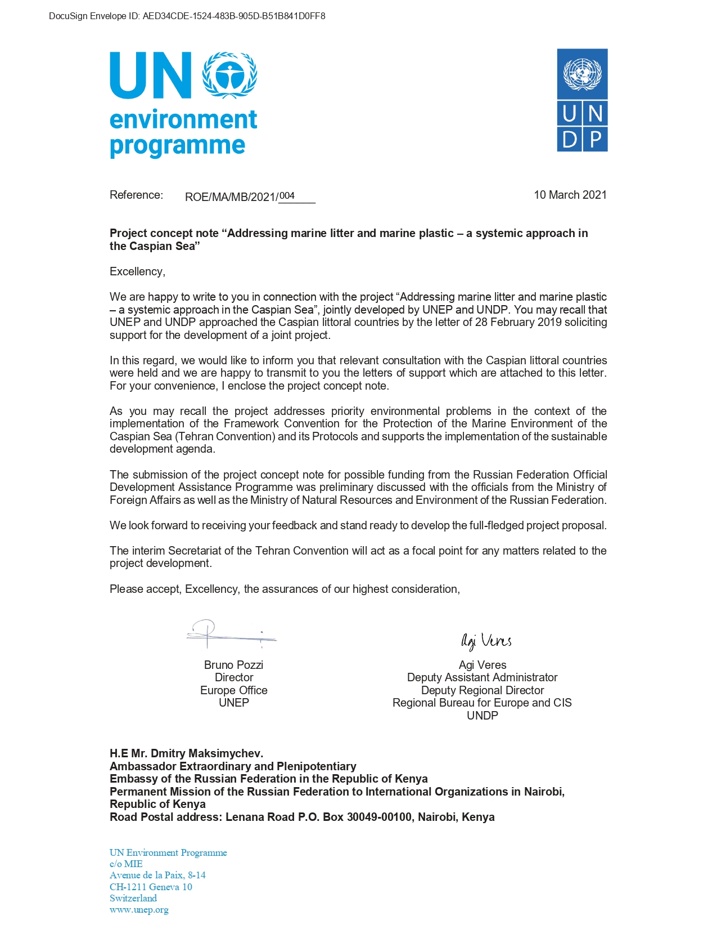

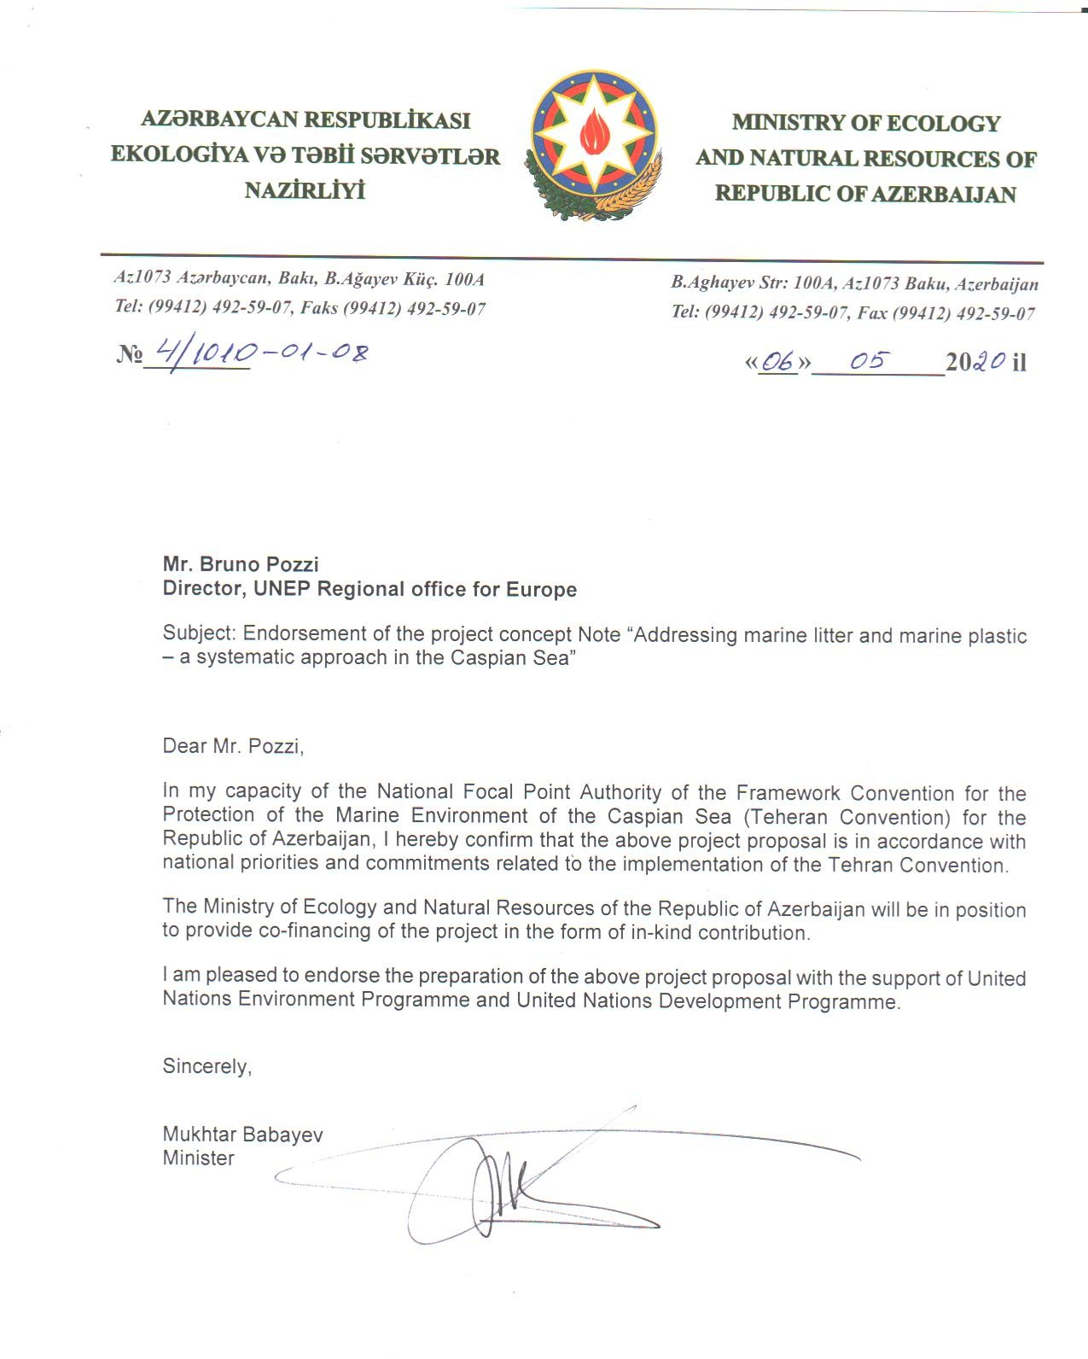

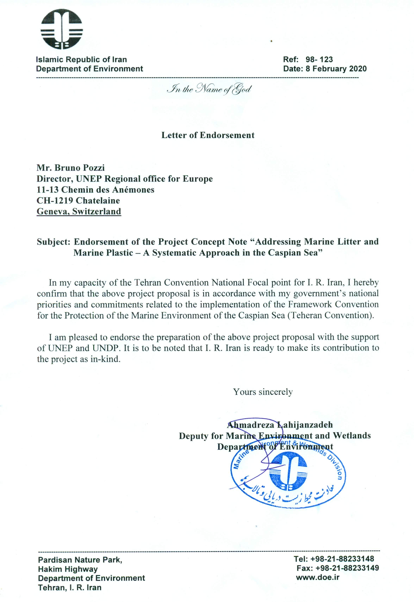
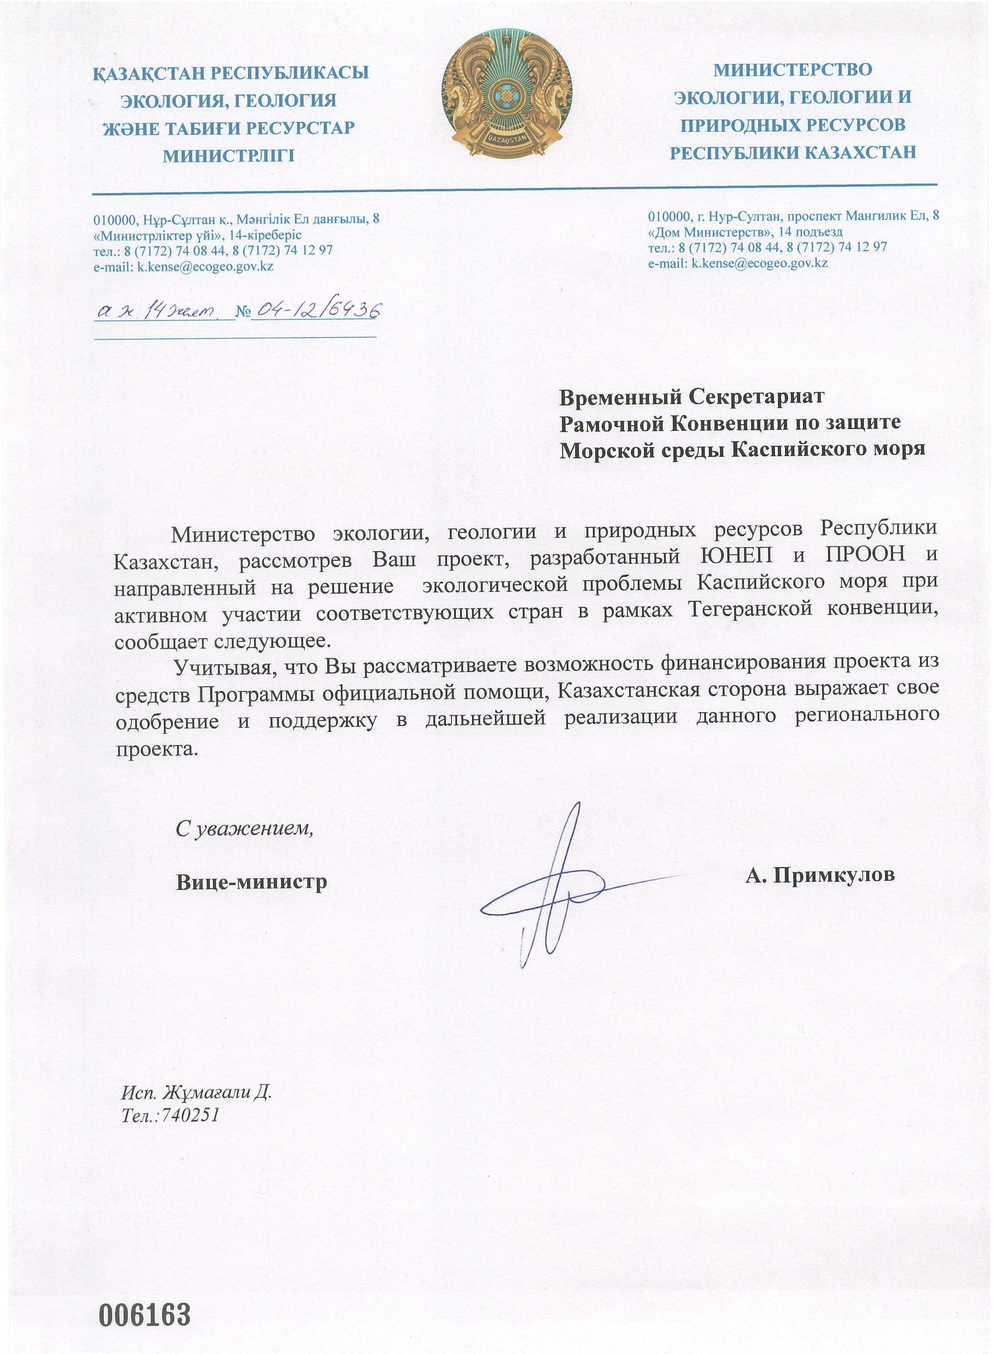
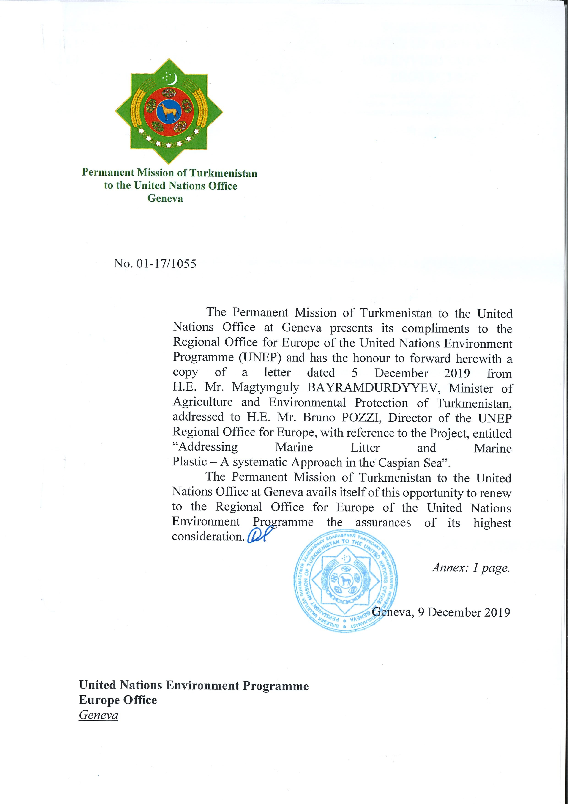
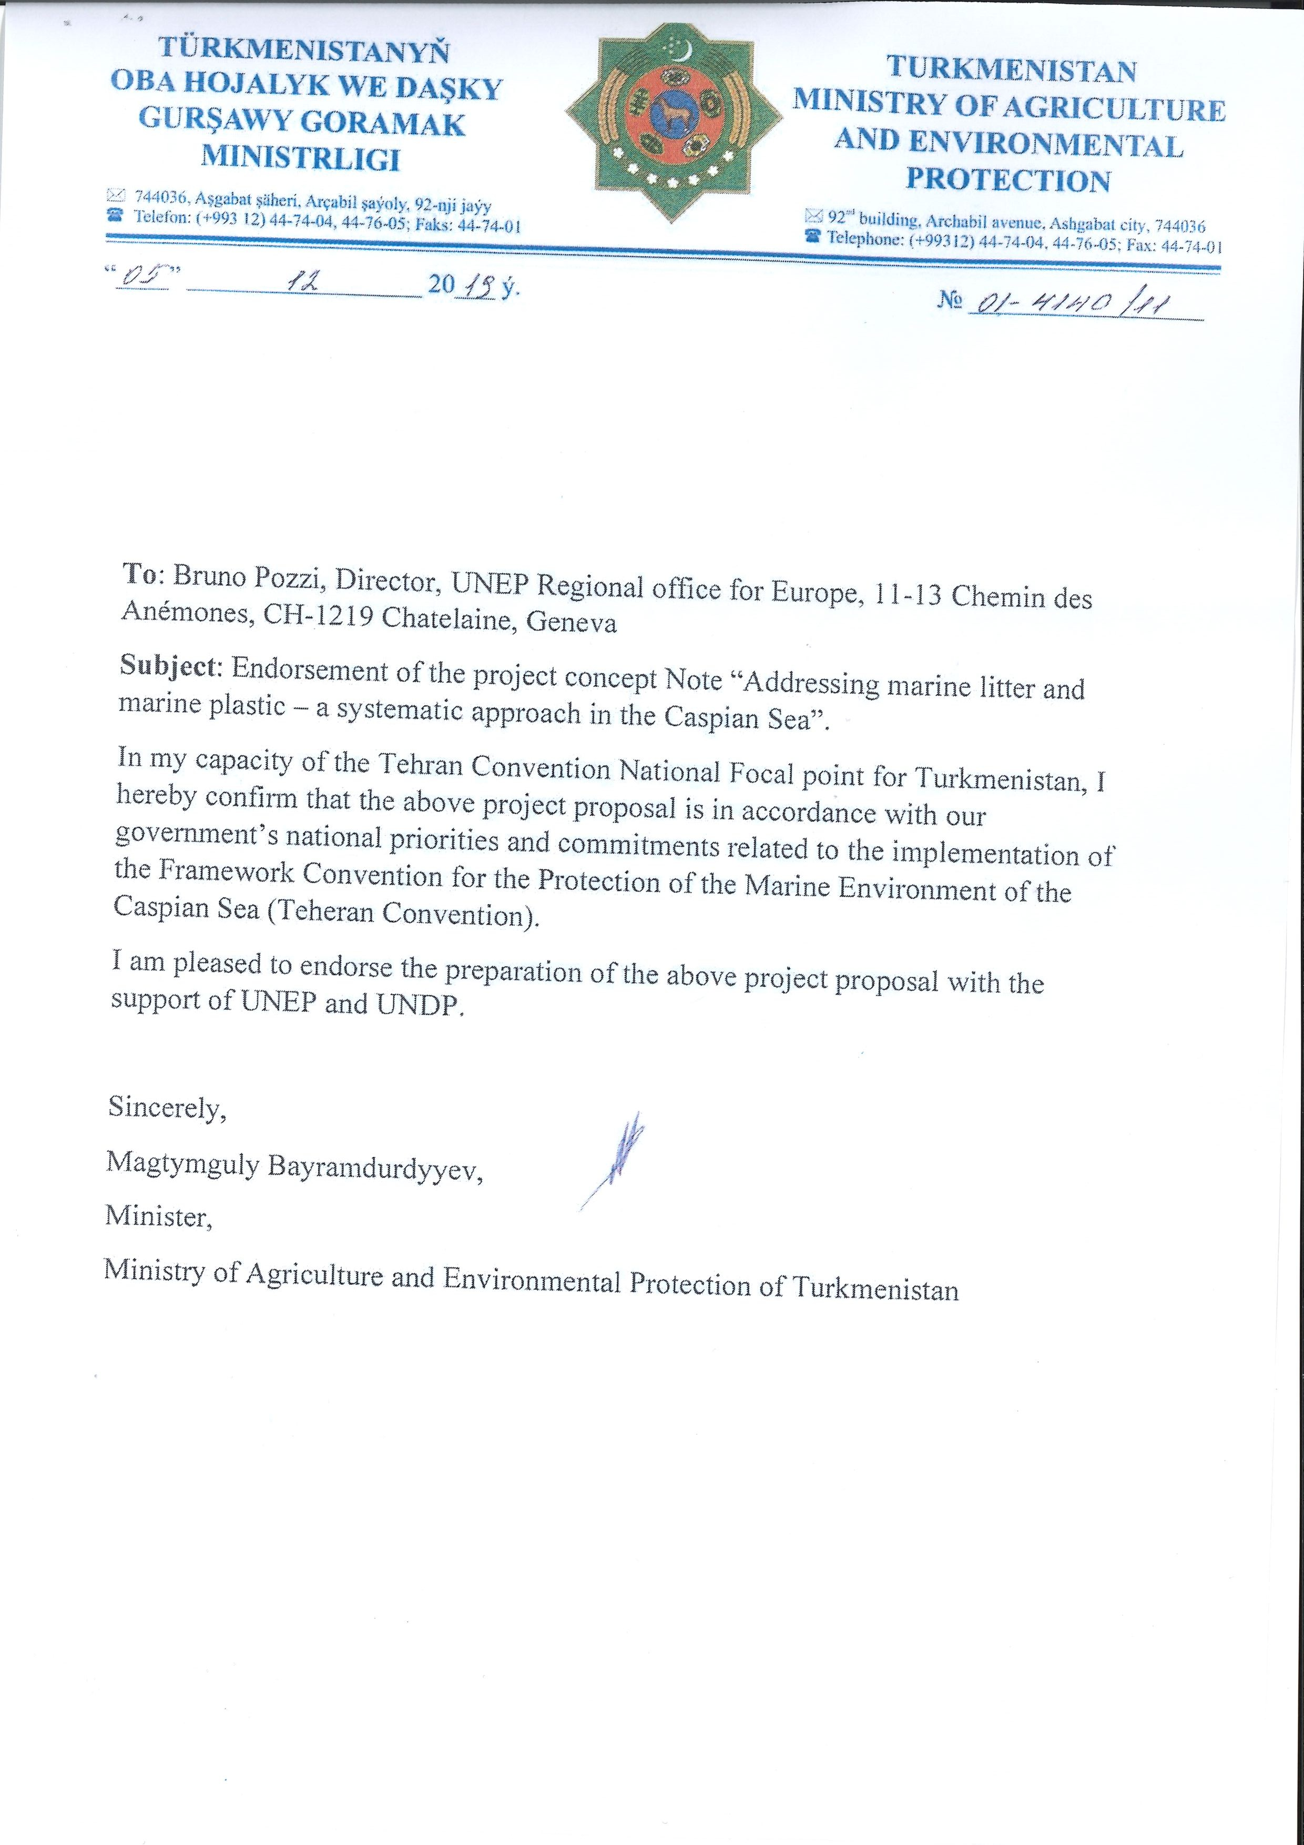
Приложение II

ПРАВИТЕЛЬСТВО РОССИЙСКОЙ ФЕДЕРАЦИИ

РАСПОРЯЖЕНИЕ

от 25 декабря 2021 г. № 3872-р

МОСКВА

1. Внести в 2021 - 2024 годах за счет средств федерального бюджета до 4039200 долларов США в бюджет Программы развития ООН на финансирование расходов, связанных с реализацией совместного проекта Программы развития ООН и Программы ООН по окружающей среде "Оказание содействия в выработке системного подхода к решению проблемы морского мусора и пластика в Каспийском море", в том числе в 2021 году - до 744800 долларов США, в 2022 году - до 1084800 долларов США, в 2023 году - до 1349800 долларов США и в 2024 году - до 859800 долларов США.

2. МИДу России:

проинформировать Программу развития ООН и Программу ООН по окружающей среде о принятом решении;

осуществить финансирование расходов, указанных в пункте 1 настоящего распоряжения, за счет бюджетных ассигнований, предусмотренных МИДу России в федеральном бюджете на соответствующий год по подразделу "Международные отношения и международное сотрудничество" раздела "Общегосударственные вопросы" классификации расходов бюджетов;

совместно с Минфином России согласовать порядок перечисления средств, предусмотренных пунктом 1 настоящего распоряжения.

Председатель Правительства
Российской Федерации М.Мишустин

Приложение III
Обзор консультаций с участием заинтересованных сторон по проекту «Урбанизация и адаптация к изменению климата в Регионе Каспийского моря»
Consultative meetings for “Urbanization and Climate Change in the Caspian Sea region programme” were planned and organized based on the initial stakeholder analysis and involved participation of high-level representatives of 5 Caspian littoral countries and consultants engaged in the program development process. The reports of the consultations are contained in Appendix I. To adequately engage them, the project team conducted stakeholder mapping and created a diverse working group of people with representing environmental ministries and local institutions dealing with the environmental issues of the Caspian Sea.
The project implies that regional decision makers in the Caspian Sea will be enabled and capacitated with knowledge to be able to prepare enhanced strategies at the regional and national level. Those strategies and guidelines will be aligned with the normative frameworks, urban development and national climate change adaptation and agreed through continuous discussions and meetings.
The participants of the consultation process were nominated by the Caspian Governments in reply to the letter of 16 July 2021 from the Tehran Convention Secretariat approval of the project concept note by Adaptation Fund and requesting the nominate focal points assisting to ensure the active participation of various stakeholders at the regional consultations. All meetings were led by TC officer and international consultant, the discussions were held in English with simultaneous translation (Russian). Most meetings were attended by more than 10 people with majority being women.
The first regional consultative meeting was held in February 2020 in an online format due to raising Covid-19 risks. The stakeholders were informed about project submission and steps of development of project pre-concept note. It also included discussion of the results of the desk reviews taken place within the first stage of concept note development. The stakeholders got an opportunity to discuss objectives of the project concept to tackle the impacts of the main identified climate change related hazards:
- Sea level fluctuation and potential decrease;
- Increased floods;
- More intense droughts; and
- Desertification in the Caspian Sea coasts, particularly in Azerbaijan and Iran;
As discussed with regional stakeholders, adaptation measures for the above-mentioned hazards will be considered and implemented through Integrated Coastal Zone Management. During the second consultative meeting that was held in July 2020 it was agreed to involve different ministries for the regional component of the project including ministries responsible for economic development.
Following this meeting and every subsequent one, participants were encouraged to review the minutes and any developed documents and give their feedback. The Secretariat and the project team arranged bilateral meetings with country representatives upon request to clarify their questions and integrate relevant comments and feedback into the project proposal. Starting from the third consultancy meeting participants started the discussions related to the draft project proposal. Project team and consultants developed the work-plan and list of activities based on their feedback. During the following two consultancy meetings held in November and December 2021 respectively stakeholders made their comments towards improvement of the work-plan and list of activities that were later integrated into the project proposal.
The last consultancy meeting took place in February 2022 where the project team presented the final version of the work-plan and measures to be implemented in the framework of the project. Stakeholders revised the documents and agreed that the final versions could be incorporated into the final draft of the overall project proposal.

Первое консультативное совещание временного Секретариата Тегеранской конвенции по предложению Адаптационного фонда «Урбанизация и адаптация к изменению климата в регионе Каспийского моря»

Памятная записка
Участники совещания

Азербайджан | г-н Фаиг Муталлимов  Начальник  Отдел международных организаций и проектов
Иран | г-жа Фарназ Шоаи  Национальный сотрудник по взаимосвязи с (Тегеранской) конвенцией  Отдел морской среды и ВБУ  Департамент окружающей среды
Казахстан | г-н Серик Ахметов  Национальный сотрудник по взаимосвязи с (Тегеранской) конвенцией
Российская Федерация | г-н Александр Постнов  От имени Национального сотрудника по взаимосвязи с (Тегеранской) конвенцией
Туркменистан | г-жа Гозель Ораздурдыева  Национальный сотрудник по взаимосвязи с (Тегеранской) конвенцией
Временный Секретариат Тегеранской конвенции | г-н Матеуш Бенько  Служащий Тегеранской конвенции  Региональный офис для Европы Программы ООН по окружающей среде
Координационный комитет по гидрометеорологии Каспийского моря (КАСПКОМ) | г-жа Елена Островская  Директор  Каспийский морской научно-исследовательский центр  Росгидромет
ООН-Хабитат | Г-жа Катя Шефер  Межрегиональный советник

Краткие итоги совещания

Встреча состоялась 25 февраля 2020 года и проводилась через онлайн-платформу с синхронным переводом на английский и русский языки. Приблизительная продолжительность встречи составила2 часа.

Целью совещания было проведение региональных консультаций по предварительной концептуальной записке «Урбанизация и изменение климата в регионе Каспийского моря», которая является совместным предложением ООН-Хабитат и Программы ООН по окружающей среде.

Участники совещания получили информацию по следующим вопросам:

- Адаптационный фонд и процедура представления предварительной концептуальной записки «Урбанизация и изменение климата в регионе Каспийского моря»;
- Процесс разработки концептуальной записки по проекту «Урбанизация и изменение климата в регионе Каспийского моря», включая планируемые национальные и региональные консультации, а также аналитические обзоры;

- Охват концепции проекта, включая информацию, относящуюся к трем географическим уровням проекта:
- Региональный (пять прикаспийских стран);
- Национальный (Азербайджан и Иран);
- Местный (Прикаспийские прибрежные районы Азербайджана и Ирана);

- Цели концепции проекта по преодолению последствий основных выявленных опасностей, связанных с изменением климата:
- Колебания уровня моря и его потенциальное снижение;
- Участившиеся наводнения;
- Более интенсивные засухи; и
- Опустынивание на побережье Каспийского моря, особенно в Азербайджане и Иране;

- Предлагаемые меры по адаптации к четырем вышеупомянутым опасностям будут рассмотрены в связи с процессами урбанизации и в рамках комплексного управления прибрежной зоной;

- Основные направления работы в рамках региональных компонентов включают, но не ограничиваются:
- Укрепление научных знаний об изменении климата и его последствиях в Каспийском регионе;
- Разработка, применение и наращивание потенциала в области планирования прибрежных районов (комплексное управление прибрежными зонами);
- Обмен знаниями и расширение масштабов национальной (Азербайджан и Иран) интервенции применительно к другим прикаспийским странам с использованием результатов интервенций.
Затем была открыта дискуссия, в ходе которой были обсуждены следующие предметы в соответствии с конкретными вопросами участников совещания:
- Национальный опыт прикаспийских стран в области планирования прибрежных районов, в частности опыт Ирана;
- Региональные компоненты проекта и просьба усилить их;
- Роль других министерств в планировании прибрежных районов, таких как министерства экономики;
- Сбор связанных с климатом данных и обмен ими на региональном уровне;
- Ключевые документы для рассмотрения и заинтересованные стороны для привлечения;
- Роль Каспийского центра экологической информации в реализации проекта;
- Предлагаемые меры по адаптации, включая меры, связанные с инфраструктурой.

Второе консультационное совещание временного Секретариата Тегеранской конвенции в отношении предложения для Адаптационного фонда «Урбанизация и адаптация к изменению климата в регионе Каспийского моря»
Памятная записка
Участники совещания
Азербайджан | г-н Расим Саттар-зада, начальник отдела экологической политики, Национальный сотрудник по взаимосвязи с (Тегеранской) конвенцией  г-н Фаиг Муталлимов, руководитель отдела международных организаций и проектов  г-н Фуад Гумбатов, Национальная гидрометеорологическая служба, начальник отдела международных связей и связей с общественностью  г-н Рафиг Вердиев, Национальная гидрометеорологическая служба, руководитель Центра  г-н Вугар Гасанов, Национальная гидрометеорологическая служба, начальник отдела маркетинга  г-н Акбер Аскеров, Национальная гидрометеорологическая служба, начальник отдела
Иран | г-жа Фарназ Шоаи, Национальный сотрудник по взаимосвязи с (Тегеранской) конвенцией  Отдел морской среды и водно-болотных угодий Департамента окружающей среды
Казахстан | г-н Серик Ахметов, Национальный сотрудник по взаимосвязи с (Тегеранской) конвенцией
Российская Федерация | г-жа Татьяна Бутылина, заместитель директора Центра международных проектов, Национальный офис по взаимосвязи с (Тегеранской) конвенцией  г-н Александр Постнов, исполняющий обязанности Председателя Рабочей группы по мониторингу и оценке
Туркменистан | г-жа Гозель Ораздурдыева, Национальный сотрудник по взаимосвязи с (Тегеранской) конвенцией
Временный Секретариат Тегеранской конвенции | г-н Матеуш Бенько, сотрудник Тегеранской конвенции, Программа ООН по окружающей среде, Региональный офис для Европы  г-н Даниэль Никсдорф, советник временного Секретариата Тегеранской конвенции
ООН-ХАБИТАТ | г-жа Катя Шефер, межрегиональный советник  г-н Хамидреза Гаффарзаде, региональный консультант

Резюме совещания

Совещание состоялось 28 июля 2020 года и проводилась через онлайн-платформу с синхронным англо-русским переводом. Приблизительная продолжительность совещания составила 2 часа. Целью совещания было проведение региональных консультаций по концептуальной записке «Урбанизация и изменение климата в регионе Каспийского моря», которая является совместным предложением ООН-Хабитат и Программы ООН по окружающей среде.

На региональном консультационном совещании по предварительной концептуальной записке, состоявшемся 28 февраля 2020 года, участники были проинформированы относительно:
- Адаптационного фонда и порядка представления предварительной концептуальной записки «Урбанизация и изменение климата в регионе Каспийского моря»;
- процесс разработки концептуальной записки проекта «Урбанизация и изменение климата в регионе Каспийского моря», включая запланированные национальные, региональные консультации, а также аналитические обзоры;
- объем концепции проекта, включая информацию, относящуюся к трем географическим областям проекта;
- цели концепции проекта по преодолению последствий основных выявленных опасностей, связанных с изменением климата:
- колебания уровня моря и его потенциальное снижение;
- усиление наводнений;
- более интенсивные засухи; и
- опустынивание на побережье Каспийского моря, особенно в Азербайджане и Иране;
- предлагаемые меры по адаптации к четырем вышеупомянутым опасностям будут рассмотрены в связи с процессами урбанизации и в рамках комплексного управления прибрежными зонами.

После консультаций по предварительной концептуальной записке участники совещания имели достаточно времени для ознакомления с мероприятиями, запланированными в рамках концептуальной записки проекта. В целом участники сочли представленную региональную часть концептуальной записки хорошо проработанной и приемлемой.

В ходе обсуждения были подняты следующие темы по конкретным вопросам участников совещания:
- участие различных министерств в региональном компоненте проекта, включая министерства, ответственные за экономическое развитие;
- потенциальная поддержка проекта по разработке дополнительного протокола к Тегеранской конвенции, связанного с адаптацией к изменению климата; было предложено исключить эту деятельность из концептуальную записку проекта, поскольку, возможно, преждевременно рассматривать возможность начала работы над протоколом к Тегеранской конвенции, связанным с адаптацией к изменению климата;
- сотрудничество между ВСТК/ЮНЕП и ООН-Хабитат в разработке концептуальной записки проекта; и
- условия реализации, запланированные в рамках проекта; было упомянуто, что группа, работающая над разработкой проекта, изучает различные варианты условий реализации; выбранный вариант будет представлен в более поздней версии проекта концептуальной записки проекта.

Было решено поделиться с участниками совещания более продвинутым проектом концептуальной записки, содержащей информацию о национальных мероприятиях, запланированных в Азербайджане и Иране.

Участникам совещания было также предложено направить свои дополнительные замечания в письменном виде.

Третье консультационное совещание временного Секретариата Тегеранской конвенции в отношении предложения для Адаптационного фонда «Урбанизация и адаптация к изменению климата в регионе Каспийского моря»

Памятная записка

Участники совещания

Азербайджан | г-н Фаиг Муталлимов, руководитель отдела международных организаций и проектов
Иран | г-жа Фарназ Шоаи, Национальный сотрудник по взаимосвязи с (Тегеранской) конвенцией  Отдел морской среды и водно-болотных угодий Департамента окружающей среды  г-н Хамид Лахиджани, Иранский национальный институт океанографии и атмосферных наук, член Оргкомитета Научной конференции
Казахстан | г-н Бекберген Керей, заместитель начальника Департамента международного сотрудничества Министерства экологии, геологии и природных ресурсов Республики Казахстан (МЭГНР РК)  Г-н Аскар Нугманов, Департамент климатической политики и зеленых технологий, начальник отдела низкоуглеродного развития, Министерство экологии, геологии и природных ресурсов Республики Казахстан (МЭГНР РК)
Российская Федерация | г-жа Татьяна Бутылина, заместитель директора Центра международных проектов, Национальный офис по взаимосвязи с (Тегеранской) конвенцией
Туркменистан | г-н Сердар Эеберенов, заместитель начальника управления окружающей среды и гидрометеорологии, Министерство сельского хозяйства и охраны окружающей среды Туркменистана  г-жа Гозель Ораздурдыева, Национальный сотрудник по взаимосвязи с (Тегеранской) конвенцией
Временный Секретариат Тегеранской конвенции  ООН-ХАБИТАТ  МОМ | г-н Матеуш Бенько, сотрудник Тегеранской конвенции, Программа ООН по окружающей среде, Региональный офис для Европы  г-н Фриц Шлингеманн, старший советник временного Секретариата Тегеранской Конвенции  г-жа Кристина Русских, специалист по коммуникациям, временный Секретариат Тегеранской конвенции  г-жа Томрис Байрамова, региональный консультант  г-жа Джули Гринвальт, ведущий консультант  г-н Яшар Каримов, национальный консультант  г-н Мехрдад Рахмани, национальный консультант  г-н Тельман Магеррамов, стажер  г-н Владимир Георгиев, глава представительства в Азербайджане
Краткое содержание встречи

Совещание состоялось 25 октября 2021 года и проводилось через онлайн-платформу с синхронным англо-русским переводом. Приблизительная продолжительность совещания составила 2 часа. Целью совещания было проведение региональных консультаций по концептуальной записке и разработка мероприятия в рамках регионального компонента программы «Урбанизация и изменение климата в регионе Каспийского моря», которая является совместным предложением ООН-Хабитат и Программы ООН по окружающей среде.

На предыдущих региональных консультациях участники были проинформированы об:
• Объеме концепции проекта, включая информацию, относящуюся к трем географическим масштабам проекта:
• Целях концепции проекта по устранению последствий основных выявленных опасностей, связанных с изменением климата:
- Колебание уровня моря и его потенциальное снижение;
- Увеличение паводков (усиление наводнений);
- Более интенсивные засухи; и
- Опустынивание побережья Каспийского моря, особенно в Азербайджане и Иране.
• Предлагаемых мерах адаптации к четырем вышеупомянутым угрозам будут рассмотрены в связи с процессами урбанизации и в рамках Комплексного управления прибрежной зоной.

Участникам встречи были представлены региональный компонент и результаты, и им было предложено поделиться своими мнениями и вопросами относительно различных результатов программы.
Участники встречи были проинформированы о том, что они получат полное проектное предложение в декабре, поэтому у заинтересованных сторон будет достаточно времени, чтобы прокомментировать документ. Было предложено послать проектную документацию по разделам в Управляющий комитет проекта.
В ходе обсуждения проектная команда задала следующие вопросы:

- Есть ли необходимость в привлечении других министерств для достижения обозначенных целей?
- Каковы способы обеспечения участия гражданского общества в реализации и мониторинге?
- Какими должны быть ориентировочные сроки для достижения целей (результатов)?
- Какие будут предложены операционные схемы для достижения целей в региональных компонентах? (Национальные консультанты, национальные координационные центры, контракты с национальными учреждениями, национальные или региональные семинары)?
Участники совещания предложили проектной команде разработать конкретные меры до следующей встречи. Было решено, что проектная команда поделится более развёрнутым черновым списком мероприятий, который будет отображать взаимодействие между региональными и национальными компонентами, включая график регионального компонента, до следующей встречи в середине ноября. Также было обсуждено и согласовано, что рабочие схемы могут быть определены после того, как будет готов окончательный список мероприятий.
Было предложено определить другие министерства и заинтересованные стороны, которые могут быть вовлечены в проект после того, как рабочий план проекта станет более конкретным. Участники встречи приветствовали идею вовлечения НПО на региональном уровне для реализации проекта.
Проектная команда предложила провести пятое консультационное совещание в конце ноября или начале декабря, чтобы завершить процесс.

Четвертое консультационное совещание временного Секретариата Тегеранской конвенции в отношении предложения для Адаптационного фонда «Урбанизация и адаптация к изменению климата в регионе Каспийского моря»

Памятная записка

Участники совещания

Азербайджан | г-н Расим Саттар-зада, начальник отдела экологической политики, Национальный сотрудник по взаимосвязи с (Тегеранской) конвенцией
Российская Федерация | г-жа Татьяна Бутылина, заместитель директора Центра международных проектов, Национальный офис по взаимосвязи с (Тегеранской) конвенцией  г-жа Елена Островская, директор Федерального государственного учреждения «Каспийский морской научно-исследовательский центр» Гидрометеорологической службы Российской Федерации  г-н Александр Постнов, исполняющий обязанности Председателя Рабочей группы по мониторингу и оценке  г-жа Елена Акентьева, представитель Главной геофизической обсерватории имени А.И. Воейкова
Туркменистан | г-н Сердар Эеберенов, заместитель начальника управления окружающей среды и гидрометеорологии, Министерство сельского хозяйства и охраны окружающей среды Туркменистана  г-жа Гозель Ораздурдыева, Национальный сотрудник по взаимосвязи с (Тегеранской) конвенцией
Временный Секретариат Тегеранской конвенции  Программа ООН по окружающей среде (ЮНЕП) | г-н Матеуш Бенько, сотрудник Тегеранской конвенции, Программа ООН по окружающей среде, Региональный офис для Европы  г-жа Кристина Русских, специалист по коммуникациям, временный Секретариат Тегеранской конвенции  г-жа Томрис Байрамова, региональный консультант  г-н Хамидреза Гаффарзаде, региональный консультант
Краткое содержание встречи
Совещание состоялось 10 ноября 2021 года и проводилось с помощью онлайн-платформы с синхронным англо-русским переводом. Приблизительная продолжительность совещания составила 2 часа. Цель совещания – проведение региональных консультаций по рабочему плану регионального компонента программы «Урбанизация и изменение климата в регионе Каспийского моря», которая является совместным предложением ООН-Хабитат и Программы ООН по окружающей среде.
Было принято решение ознакомиться с итогами проекта и выслушать комментарии.
Г-н Постнов предложил упростить формулировку мероприятия “1.1.1. Отчёт об извлечённых уроках и ожиданиях заинтересованных сторон от результатов проекта” и дополнить её указанием на то, что речь идёт об опыте других стран и территорий. Он также отметил, что данные, которые планируется анализировать, и базы данных, которые будут создаваться в процессе реализации проекта, это не базы исходных данных, а климатические данные. Необходимо преобразовать исходные данные в климатические данные. Обмен данными может осуществляться на правовой основе, поэтому участие КАСПКОМ играет важную роль в настоящем проекте.
Также г-н Постнов попросил уточнить, с чем связана необходимость подготовки документа или каталога прибрежных источников загрязнения, было бы немаловажно уточнить, как это связано с изменениями климата.
Г-н Постнов предложил создать 3 рабочие группы в качестве механизма исполнения регионального компонента:
Первая группа должна включать в себя климатологов, которые будут работать с климатическими данными и базами данных, согласовывать процедуры оценки климата и т.д.
Вторая группа будет связана с моделированием. Здесь необходимо согласовать по каким моделям будет проводиться оценка будущих изменений, есть ли они вообще в Каспийском регионе или это модели необходимо будет создавать. Данная группа должна будет тесно сотрудничать с первой группой, так как для моделирования потребуются исходные данные.
Последняя, третья группа — это непосредственно та группа, которая будет разрабатывать меры по адаптации. Такая деятельность уже выходит за рамки гидрометеорологического направления, и в эту группу должны входить комплексные специалисты, которые будут создавать сценарии на базе тех данных, которые будут предоставлены первыми двумя группами.
Г-н Бенько ответил на вопрос г-на Постнова об учёте загрязнений из наземных источников, которая является частью Московского протокола. Проект старается сделать ставку на устойчивость, что главным образом означает, чем здоровее экосистема Каспийского моря, тем легче и эффективнее она может адаптироваться к изменению климата.
Г-жа Бутылина подчеркнула, что российская сторона удовлетворена тем, что проектная деятельность, поддерживающая реализацию Тегеранской Конвенции, возобновилась после достаточно длительного перерыва, и в этом большая заслуга временного Секретариата. Также она отметила, что российская сторона предоставляла свои замечания по итогам предыдущих встреч в 2020-м и 2021-м году. В первую очередь проект должен базироваться на основных положениях Тегеранской конвенции, так как его основная цель — это вклад в реализацию целей Конвенции.
Второе направление фактически связано с необходимостью активизации действий в рамках подписанных протоколов к Тегеранской конвенции, и с необходимостью анализа их связи с климатическими вопросами.
Что касается протоколов, то в каждом из них так или иначе упоминается изменение климата в связи с воздействием климата на те или иные составляющие. По итогам проекта должны быть получены результаты, которые в дальнейшем могут быть востребованы, поэтому необходимо их тщательно продумать. Российская Федерация не поддержала идею создания новых институциональных структур и центров данных, и это было отражено в проекте. Было предложено осуществлять данные функции на базе имеющихся возможностей, и теперь эти функции возложены на Каспийский центр экологической информации (КЭИЦ). Необходимо организовать данный процесс таким образом, чтобы он был понятен и IT-специалистам и обычным пользователям.
Кроме того, важно продемонстрировать связь национального компонента с региональным. Вместе с тем концепция была бы более ясной, если бы разработка мероприятий регионального компонента была начата уже после того, как будет готов план мероприятий национального компонента проекта. Однако это объяснимо с точки зрения необходимости заранее предусмотреть все финансовые составляющие проекта. Г-жа Бутылина отметила, что мероприятия, сформулированные Секретариатом понятны, однако проект нужно ещё раз отредактировать. В данной связи они предоставили в качестве примера в письменном виде, каким образом можно составить план в более доступном формате на обоих языках.
Кроме того, г-жа Бутылина добавила, что в рамках КЭП были разработаны специальные анкеты по разным странам, а информацию должны предоставлять эксперты, назначенные странами, тогда региональному эксперту будет легче обобщить информацию, к тому же так будет проще согласовать её на национальном уровне. Она также подчеркнула, что возможно, смысл некоторых мероприятий потерялся из-за перевода.
По поводу вопросов, поднятых во время прошлого совещания, российская сторона предлагает привлечь национального координатора, назначенного Министерством природных ресурсов и экологии который, в свою очередь будет работать и с другими ведомствами и органами в соответствии с местными процедурами. Что касается вопроса об общественных организациях, этот механизм уже отработан в рамках Тегеранской конвенции, и в данной связи можно привлекать и представителей научных институтов и университетов. Г-жа Бутылина также отметила, что с точки зрения сроков предоставить какую-либо информацию на данный момент будет сложно.
Г-н Бенько предложил написать пояснительные записки по условиям реализации проекта, где следует уточнить, что связующие лица/координаторы будут назначены от всех прикаспийских стран. Эти координаторы будут оказывать помощь в реализации региональных компонентов программы.
Г-жа Островская затронула некоторые вопросы, которые ранее обсуждались на последней сессии КАСПКОМ и частично совпали с мероприятиями, указанными в плане работ проекта. В частности, она отметила, что база данных КАСПКОМ не совсем соответствует целям оценки климатических изменений в проекте и, что некоторые новые материалы должны быть созданы в рамках КАСПКОМ, прежде чем они смогли бы делать какие-либо климатические обзоры на регулярной оcнове.
Г-жа Островская добавила, что часть указанных в плане работ данных уже давно собирается, однако, в настоящее время, например КАСПКОМ не собирает данные по опасным погодным явлениям (шторм, скорость ветра ит. п.), а данные по осадкам начнут собирать только в следующем году. Кроме того, поскольку это межправительственное соглашение, которое функционирует в рамках правительственного соглашения по сотрудничеству в области гидрометеорологии, здесь необходимо соблюдать определённые процедуры согласования предложений по вводу новых каталогов или по созданию новых информационных материалов. Согласование таких процедур занимает время и это должно быть предусмотрено в проекте, поскольку по плану некоторые данные понадобятся уже в первом полугодии проекта. Поэтому необходим механизм согласования участия КАСПКОМ в реализации проекта. Нужно установить рабочий механизм взаимодействия с проектной командой для того, чтоб согласовать и упростить работу с КАСПКОМ. Для упрощения взаимодействия с КАСПКОМ необходимо чётко понимать, к каким именно видам деятельности и к каким мероприятиям он будет привлечён.
Определив круг деятельности КАСПКОМ, можно будет понять степень его вовлечённости в реализацию данного проекта. Так как он действует в рамках межправительственного соглашения, все решения должны приниматься единогласно и все запросы в рамках проекта будут согласовываться со странами соответственно. Важно понимать и масштаб данных, которые будут необходимы. Г-н Бенько сообщил, что в ближайшее время будет организована отдельная встреча по сотрудничеству с КАСПКОМ.
Во время обсуждения участники также были проинформированы о том, что в рамках проекта не будет сделано никаких изменений в существующих нормах и правилах, указанных в Итоге 3.1, а будут предоставлены рекомендации для будущих изменений в различных документах.
Г-жа Бутылина отметила, что российская сторона может предложить свою формулировку Итога 3.1, так как актуальная формулировка не отвечает требованиям проекта и её необходимо изменить в соответствии с тематикой проекта.
Также г-жа Бутылина попросила предоставить информацию касательно того, как будет организована деятельность КЭИЦ в рамках проекта.
Г-н Бенько ответил, что оценка потребностей КЭИЦ очень важна, и проект может помочь в их реализации. В идеальном варианте Протокол по мониторингу, оценке и обмену информацией мог бы быть очень полезен, но, к сожалению, данный протокол всё ещё находится в стадии разработки.
Г-н Постнов предложил изменить формулировку Итога 2.12 так, чтобы не упоминать точного названия документа, чтобы избежать риска затягивания процесса со стороны некоторых стран, которые не согласны по этому пункту, и просто указать рабочую группу по мониторингу.
Г-жа Островская попросила пересмотреть перевод Итога 3.15 и уточнить формулировку на русском языке.
Г-жа Бутылина также попросила сделать уточнение по поводу работы трастового фонда, а также по поводу микрогрантов для общественных организаций. Г-н Бенько пояснил, что в настоящее время ответить на данный вопрос не представляется возможным, и, таким образом, первым мероприятием в рамках этого Итога будет разработка ТЗ для трастового фонда.
Г-жа Островская задала вопрос по поводу целесообразности проведения Каспийского экономического форума в рамках регионального компонента проекта, если там будут обсуждать пилотные мероприятия, проведённые только в двух странах региона (Итог 3.17) и о том, будет ли конференция проведена дважды в рамках проекта. Г-н Бенько ответил, что идея состоит в том, что пилотные мероприятия будут в дальнейшем распространены и на три другие страны Каспийского региона. Он также отметил, что мероприятие состоится только один раз в конце проекта, и это будет исправлено в плане работ. Г-жа Островская предложила провести в рамках проекта совместно с Каспийским экономическим форумом научную конференцию с участием представителей прикаспийских стран того же формата, что и конференция, проведенная в октябре 2021 года. Г-н Бенько отметил, что это хорошая идея.
Г-н Эеберенов попросил предоставить пояснительную записку по поводу совещаний и конференций. Г-н Бенько ответил, что проектная команда подготовит такую ​​пояснительную записку. Она не будет включена в сам проектный документ, но будет полезна для общего понимания.
Г-жа Гозель Ораздурдыева предложила найти информацию, а именно региональные отчёты по комплексному управлению прибрежной зоной, которые были подготовлены в Иране в рамках КЭП, и использовать их для целей настоящего проекта, чтобы избежать дублирования. Это позволит сравнить ситуацию в то время и на данный момент.
Г-н Постнов попросил уточнения по поводу стран, которые не являются основными бенефициарами проекта, предполагается ли финансирование экспертов из этих стран для участия в проекте. Он отметил, что данное уточнение важно с точки зрения передачи официальных данных, которая может производиться только через государственные учреждения, и потому процедуры оплаты работы этих экспертов должны быть согласованы заранее. Г-н Бенько ответил, что финансовые ресурсы для экспертов из других стран будут управляться Секретариатом Тегеранской конвенции, а эксперты, привлечённые из Российской Федерации, Казахстана и Туркменистана, будут наняты ЮНЕП.
Было решено продлить срок для предоставления комментариев по рабочему плану проекта до 16 ноября 2021 года.
Также было согласовано, что после 16 ноября проектная команда рассмотрит все предложения и предоставит финальный проект рабочего плана для обсуждения на следующей встрече, которая состоится в конце ноября или в начале декабря.

Пятое консультативное совещание временного Секретариата Тегеранской конвенции в отношении предложения для Адаптационного фонда «Урбанизация и адаптация к изменению климата в регионе Каспийского моря»

Памятная записка

Участники совещания

Азербайджан | г-н Рафиг Вердиев, заместитель начальника Национальной службы гидрометеорологии Министерства экологии и природных ресурсов Азербайджанской Республики
Российская Федерация  Иран | г-жа Татьяна Бутылина, заместитель директора Центра международных проектов, Национальный офис по взаимосвязи с (Тегеранской) конвенцией  г-жа Елена Островская, директор Федерального государственного учреждения «Каспийский морской научно-исследовательский центр» Гидрометеорологической службы Российской Федерации  г-н Александр Постнов, исполняющий обязанности Председателя Рабочей группы по мониторингу и оценке  г-жа Елена Акентьева, представитель Главной геофизической обсерватории имени А.И. Воейкова  г-жа Фарназ Шоаи, Национальный сотрудник по взаимосвязи с (Тегеранской) конвенцией  Отдел морской среды и водно-болотных угодий Департамента окружающей среды
Туркменистан | г-жа Гозель Ораздурдыева, Национальный сотрудник по взаимосвязи с (Тегеранской) конвенцией
Программа ООН по окружающей среде (ЮНЕП)/  Временный Секретариат Тегеранской конвенции  ООН-ХАБИТАТ | г-н Матеуш Бенько, сотрудник Тегеранской конвенции, Программа ООН по окружающей среде, Региональный офис для Европы  г-жа Кристина Русских, специалист по коммуникациям, временный Секретариат Тегеранской конвенции  г-н Фриц Шлингеманн, старший советник временного Секретариата Тегеранской Конвенции  г-жа Томрис Байрамова, региональный консультант  г-жа Серин Кижаккетоттам, Сотрудник по управлению программой  г-жа Джули Гринвальт, ведущий консультант
Краткое содержание встречи

Совещание состоялось 7 декабря 2021 года и проводилось с помощью онлайн-платформы с синхронным англо-русским переводом. Приблизительная продолжительность совещания составила 1 час. Цель совещания – проведение региональной консультации по рабочему плану регионального компонента программы «Урбанизация и изменение климата в регионе Каспийского моря», которая является совместным предложением ООН-Хабитат и Программы ООН по окружающей среде.
Было принято решение ознакомиться с планом работ и выслушать комментарии.
Г-жа Байрамова проинформировала участников о повестке встречи. Повестка включала проект рабочего плана и мероприятий, которые должны быть реализованы в ходе проекта, того, что следует ожидать во время следующей региональной встречи, графика проекта и пояснительных записок, представленных ранее.
Г-жа Байрамова отметила, что рабочий план начинается с вводной встречи, охватывающей весь проект. На этой встрече будут представлены и подтверждены план работ и график их осуществления. Действия и результаты были разделены как было рекомендовано ранее. Одним из внесенных изменений стало уменьшение количества отчетов и предоставление конкретных тем для встреч. Ожидается, что по результатам 1.2, 1.3 и 1.4 будут внесены дополнительные изменения. Комментарии, полученные до собрания, будут внесены до следующего собрания. К 4-му компоненту проекта добавлены 2 научные конференции. Текст на русском языке также будет доработан в финальной версии.
Г-жа Бутылина сообщила, что провела обсуждение рабочего плана с национальным координатором. Она отметила сложность проекта, указав на 2 тематических направления - синергия урбанизации и изменения климата. Г-жа Бутылина предложила внести редакционные изменения в текст плана работ, а также отделить сбор данных и создание баз данных от создания карт.
Г-жа Бутылина предложила не включать пункты по расположенным на суше источникам загрязнения (LBS) и Московскому протоколу в рабочий план. Она также отметила, что пункты по комплексному управлению прибрежных зон требуют пересмотра. Г-жа Бутылина подчеркнула, что пункт 3.1 тоже является очень амбициозным пунктом и его следует переформулировать. Она проинформировала участников встречи, что Минприроды хочет запросить данный документ для рассмотрения.
Г-н Фриц Шлингеманн предложил уменьшить амбициозность проекта. Согласование 5 руководящих принципов может оказаться слишком сложным для выполнения в рамках одного проекта. Разработка сценариев на краткосрочную и долгосрочную перспективу по слишком большому количеству элементов может занять гораздо больше времени, чем ожидалось.
Г-жа Фарназ Шоаи также согласилась с тем, что предложения по проекту могут оказаться слишком амбициозными, и что необходимо определить приоритеты проекта.
Г-н Рафиг Вердиев предложил провести более детальное исследование для разработки сценариев и отметил, что было бы полезно учесть изменения водопользования и испарения в зависимости от реальных изменений температуры и осадков. Он также указал на важность учёта уровеня Каспийского моря, так как при разработке адаптационных мер необходимо учитывать случаи попадания морской воды в р. Куру.
Г-жа Акентьева отметила, что без рекомендаций для обновления нормативных документов, добиться положительных результатов в рамках проекта будет очень сложно. Именно такой подход будет иметь практическую ценность. На примере коллег из Гамбурга и других городов она объяснила, что все участники адаптационного процесса выявили самые важные характеристики, которые менялись в их городах, и учитывали их в разработке нормативных документов. По этой причине прибрежным странам следует определить специфические характеристики и учитывать их в рекомендациях.
Г-жа Байрамова проинформировала участников встречи, что финальный проект документа всей программы будет предоставлен в марте.
Г-н Бенько сказал, что план работ по разработке проекта будет предоставлен в ближайшие недели. Участники встречи согласились направить комментарии и идеи по поводу рабочего плана до 10 декабря 2021 года. Было принято решение, что следующая региональная встреча будет проведена в январе или феврале 2022 года.

Шестое консультативное совещание временного Секретариата Тегеранской конвенции в отношении предложения для Адаптационного фонда «Урбанизация и адаптация к изменению климата в регионе Каспийского моря»

Памятная записка

Участники совещания

Азербайджан | г-н Рафиг Вердиев, заместитель начальника Национальной службы гидрометеорологии Министерства экологии и природных ресурсов Азербайджанской Республики
Российская Федерация  Иран | г-жа Татьяна Бутылина, заместитель директора Центра международных проектов, Национальный офис по взаимосвязи с (Тегеранской) конвенцией  г-жа Елена Островская, директор Федерального государственного учреждения «Каспийский морской научно-исследовательский центр» Гидрометеорологической службы Российской Федерации  г-н Александр Постнов, исполняющий обязанности Председателя Рабочей группы по мониторингу и оценке  г-жа Елена Акентьева, представитель Главной геофизической обсерватории имени А.И. Воейкова  г-жа Фарназ Шоаи, Национальный сотрудник по взаимосвязи с (Тегеранской) конвенцией  Отдел морской среды и водно-болотных угодий Департамента окружающей среды
Туркменистан  Казахстан | г-жа Гозель Ораздурдыева, Национальный сотрудник по взаимосвязи с (Тегеранской) конвенцией  г-жа Копбаева Айнур, Заместитель директора Департамента климатической политики и зеленых технологий Министерства экологии, геологии и природных ресурсов Республики Казахстан
Программа ООН по окружающей среде (ЮНЕП)/  Временный Секретариат Тегеранской конвенции | г-н Матеуш Бенько, сотрудник Тегеранской конвенции, Программа ООН по окружающей среде, Региональный офис для Европы  г-жа Кристина Русских, специалист по коммуникациям, временный Секретариат Тегеранской конвенции  г-н Фриц Шлингеманн, старший советник временного Секретариата Тегеранской Конвенции  г-жа Томрис Байрамова, региональный консультант
Краткое содержание встречи

Совещание состоялось 9 декабря 2021 года и проводилось с помощью онлайн-платформы с синхронным англо-русским переводом. Приблизительная продолжительность совещания составила 1.5 часa. Цель совещания – проведение региональной консультации по финальной версии рабочего плана регионального компонента программы «Урбанизация и изменение климата в регионе Каспийского моря», которая является совместным предложением ООН-Хабитат и Программы ООН по окружающей среде.
Г-жа Байрамова проинформировала участников встречи о разработке перечня мероприятий. Она пояснила, что было внесено несколько изменений для улучшения документа, но сейчас будут представлены только те виды деятельности и результаты, в которые были внесены существенные изменения, или если результат был перемещен в другой компонент. Она начала с мероприятий 1.2.3, 1.2.4 и 1.2.6, которые были предложены для включения российскими экспертами и г-ном Шлингеманном. Мероприятие 1.2.3 было перемещено в Итог 1.2 из Компонента 4.
Г-жа Байрамова пояснила, что по предложению российских экспертов «рыболовство и загрязнение» были удалены из Результата 1.4. Также на основании замечаний, полученных от российских экспертов, были смягчены формулировки мероприятий по Итогу 1.5 и введено новое мероприятие, «включающее разработку перечня загрязняющих веществ на основании Приложения 1 перечня Б (Категории веществ), поступающих по рекам и водотокам (ст. 7) в соответствии с Московским протоколом».
Впоследствии г-жа Байрамова пояснила, что мероприятия по Итогу 3.1 были переработаны, и «прибрежные зоны» были заменены на «прибрежные районы» после предложений российских экспертов. Она попросила участников высказать свои комментарии по поводу формулировки «руководящие принципы» на русском языке и попросила их указать наиболее подходящее слово. Было отмечено, что русскоязычная версия документа необходима только для внутренних обсуждений.
Г-н Рафиг Вердиев упомянул, что у него есть комментарий к Итогу 3.1; он хотел бы увидеть стратегию адаптации уровня Каспийского моря или дорожную карту. Г-н Бенько пояснил, что План управления прибрежной зоной должен охватывать колебания уровня моря и меры по адаптации к изменению климата.
Г-н Шлингеманн подчеркнул, что важно иметь представление о том, что в конечном итоге проект будет иметь результат, который стороны смогут принять. Г-н Бенько сообщил, что подготовленные в рамках проекта рекомендательные документы будут представлены договаривающимся сторонам, которые решат, как их применять.
Г-жа Бутылина отметила, что работа Тегеранской конвенции была бы невозможна без финансовой и организационной поддержки международных проектов. Международные проекты имеют свои цели, задачи и приоритеты, которые шире интересов Тегеранской конвенции. По этой причине подход Адаптационного фонда отличается от подхода к разработке проектов ГЭФ. Она добавила, что международные проекты часто поддерживают разработку официальных правовых документов, носящих рекомендательный характер. С точки зрения данного проекта в качестве предмета была выбрана важная тематика.
Г-н Постнов предложил использовать в русскоязычной версии проекта слово «рекомендации», поскольку оно менее обязывающее и быстрее пройдет через государственные структуры. По его мнению, также было не совсем понятно, как технически будет реализован весь проект. Г-н Бенько предложил г-ну Постнову прислать свои комментарии в письменном виде.
Г-жа Бутылина отметила, что для того, чтобы говорить о механизме и структуре реализации этого проекта, необходимо сначала увидеть данный проект целиком, включая национальную составляющую.
Г-н Бенько пояснил, что нельзя ожидать, что результаты проекта будут автоматически одобрены в рамках процесса Тегеранской Конвенции. Проект был призван поддержать Тегеранскую Конвенцию путем разработки технических документов. Г-н Бенько сказал, что полное проектное предложение еще не было представлено, так как над ним все еще работает группа разработчиков проекта под руководством ООН-Хабитат.
Г-жа Байрамова представила изменения в Итоге 3.2, где были приняты комментарии российских экспертов. В Итог 1.10 добавлена ​​новая деятельность по Каспийскому Экологическому Информационному Центру, в то время как раньше это был отдельный Итог. Также она подчеркнула, что, основываясь на комментариях экспертов из России, команда разработчиков проекта добавила слово «поддержка» к Итогу 3.12, чтобы указать, что проект может только поддерживать научное сотрудничество. Итоги по информированию общественности были объединены и указаны в Итоге 3.13. После комментариев г-на Шлингеманна были добавлены новые мероприятия: «Создание и демонстрация инвестиционных возможностей для привлечения частного сектора в смягчение последствий изменения климата и адаптацию к ним в городских поселениях в прибрежных районах». В рамках этого итога будут разработаны списки инвестиционных потребностей и возможностей.
Г-жа Островская предложила добавить участие КАСПКОМ в Итог 3.12.
Г-жа Гозель Ораздурдыева попросила еще раз просмотреть русскую версию; например, мероприятие 1.2.3 можно упростить и улучшить.
Г-н Бенько пояснил, что полноценное проектное предложение было разработано на основе концептуальной записки, которая была создана с опорой на предварительную концепцию. Предварительная концепция была разработана и одобрена Адаптационным фондом. Концептуальная записка была также разработана и утверждена Адаптационным фондом, и в то же время Адаптационный фонд предоставил команде разработчиков проекта несколько комментариев, включая комментарии по национальному и региональному компонентам. Список мероприятий, который только что был представлен, был основан на предыдущих консультациях. Полноценное проектное предложение будет разработано и официально отправлено в Адаптационный фонд, после чего они направят свои вопросы команде разработчиков проекта.
Было решено, что обновленный список мероприятий и план работы группы по разработке проекта будут представлены в ближайшее время. У заинтересованных сторон будет две недели, чтобы представить свои отзывы об обновленном списке мероприятий регионального компонента.

Приложение V
Меморандум о взаимопонимании
между
Секретариатом Рамочной конвенции по защите морской среды Каспийского моря
и
Комиссией по сохранению, рациональному использованию водных биологических ресурсов и управлению их совместными запасами

Признавая уникальность и целостность Каспийского моря, его значительный природно-ресурсный и экономический потенциал, рациональное использование которого имеет первостепенное значение для устойчивого развития Прикаспийских государств;

Отмечая общую заинтересованность в развитии согласованных научных исследований в целях сохранения, воспроизводства водных биологических ресурсов Каспийского моря и их рационального использования;

Подчеркивая важность охраны, сохранения, восстановления и рационального использования водных биологических ресурсов, являющихся общим достоянием Прикаспийских стран,

Признавая помощь международных организаций, фондов и доноров в решении проблем сохранения и рационального использования водных биологических ресурсов;

Опираясь на обязательства Прикаспийских государств оказывать поддержку деятельности, направленной на устойчивое развитие региона Каспийского моря

Секретариат Рамочной Конвенция по защите морской среды Каспийского моря (Тегеран, 2003 год) и Комиссия по сохранению, рациональному использованию водных биологических ресурсов и управлению их совместными запасами, далее именуемые «Стороны», договорились о нижеследующем:

• Стороны будут вносить эффективный вклад в реализацию целей Рамочной конвенции по защите морской среды Каспийского моря, а также целей Соглашения о сохранении и рациональном использовании водных биологических ресурсов Каспийского моря;

• Стороны будут содействовать взаимному сотрудничеству в целях выполнения мандата и целей Сторон, включая, но не ограничиваясь, следующими областями:

- улучшение научного понимания и оценки рыболовства и морских экосистем как основы эффективного сохранения, управления и устойчивого использования водных биологических ресурсов;
- определение, учреждение морских охраняемых районов и управление ими в целях защиты и сохранения водного биологического разнообразия, важнейших мест обитания рыб и надлежащего использования водных биологических ресурсов;
- развитие устойчивой аквакультуры в регионе Каспийского моря;
- наращивание потенциала с целью развития навыков, экспертных знаний и опыта, соответствующих каспийскому контексту в области сохранения, управления и устойчивого использования водных биологических ресурсов;
- мониторинг, контроль водных инвазивных видов и смягчение последствий от них в регионе;
- активный и регулярный обмен соответствующими отчетами о совещаниях, информацией, данными и результатами исследований, планами проектов, документами и публикациями по вопросам, представляющим взаимный интерес;

• Стороны примут соответствующие административные меры для обеспечения своего участия в сессиях и совещаниях, представляющих взаимный интерес;

• Стороны назначат своих уполномоченных координаторов для поддержания контактов по вопросам, представляющим взаимный интерес.

Подписано в городе ........... ............ 20__ на английском языке в двух экземплярах.

За  Комиссию по сохранению, рациональному использованию водных биологических ресурсов и управлению их совместными запасами | За  Секретариат Рамочной конвенции по защите морской среды Каспийского моря

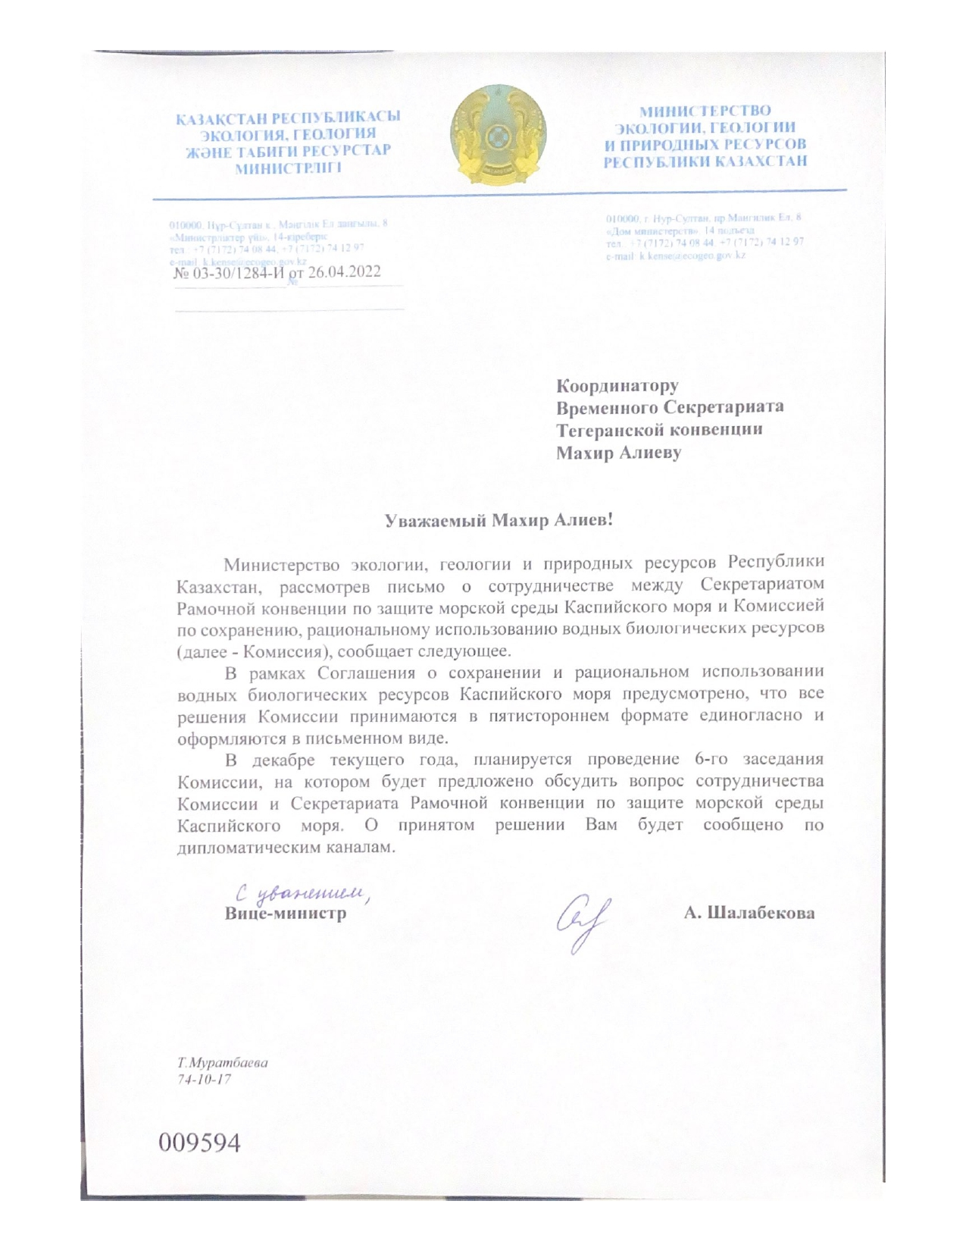
Приложение VI

